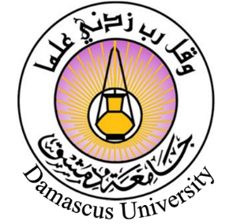
الجمهورية العربية السورية
وزارة التعليم العالي
جامعة دمشق
كلية الطب البشري

مقارنة النتائج و الاختلاطات الباكرة و المتأخرة بعد تفتيت حصيات أسفل الحالب غير المختلطة بالليزر مع أو بدون تركيب قثطرة حالبية
A comparative study between the early and late complications and outcomes after uncomplicated laser ureteroscopic lithotripsy of distal ureteral stones with or without ureteral stenting

بحث علمي أعد لنيل شهادة الدراسات العليا ( الماجستير) في الجراحة البولية

إشراف رئاسة
الأستاذ الدكتور صلاح الدين رمضان الأستاذ الدكتور محمد الأحمد

إعداد طالب الدراسات العليا
مؤمن محمد طناطره

العام الدراسي 2018 - 2019
الفهرس
- المقدمة
- الدراسة النظرية
- لمحة جنينة
- لمحة تشريحية
- الوبائيات
- الأسباب الإمراضية
- أنواع الحصيات
- التقييم التشخيصي
- الاستجواب والقصة السريرية
- الفحص السريري
- التقييم المخبري
- التقييم الشعاعي
- تدبير الحصيات البولية
- العلاج المحافظ
- التفتيت بالأمواج فوق الصوتية من خارج الجسم ESWL
- دور التنظير في تدبير حصيات الحالب
- دور الجراحة في تدبير حصيات الحالب
- القثاطر الحالبية
- الدراسة العملية
- أساس البحث
- الهدف من الدراسة
- الطرائق و المواد
- الاستبيان
- نتائج الدراسة

مقدمة
Introduction
يعتبر داء الحصيات البولية ثالث الأمراض التي تصيب الجهاز البولي من حيث الشيوع, حيث تسبقه الإنتانات البولية و ضخامة الموثة الحميدة. السبب في تشكل الحصيات لا يزال موضع تخمين,فمثلا إذا كانت أجزاء الجهاز البولي متساوية في كلا الكليتين , ولا يوجد دليل على وجود انسداد لماذا توجد الحصيات في جهة واحدة ؟ لماذا تنطرح الحصيات وهي صغيرة قبل أن يزداد حجمها ؟ لماذا بعض الأشخاص تتشكل لديهم حصيات صغيرة بينما أخرون تتشكل لديهم عدة حصيات صغيرة ؟ هناك العديد من التخمينات تتعلق بهذه الأسئلة و غيرها.⁽¹⁾
إن التطورات التي حدثت مؤخرا في المعالجة الجراحية للحصيات البولية ساعدت كثيرا في زيادة معرفتنا عن سبب حدوثها و نحن كأطباء مهتمون بوضع التشخيص الصحيح و المعالجة الفعالة, وبنفس الأهمية إجراء تقييم استقلابي يوجهنا نحو المعالجة الطبية المناسبة و تغيير نمط الحياة للتقليل من نكس الحصيات البولية , بدون هذه المتابعة والمعالجات الطبية المناسبة فإن معدل حدوث نكس للحصيات يكون مرتفعا و يصل إلى 50% خلال 5 سنوات أما حصيات حمض البول فنسب النكس قيها تكون أعلى . إن الأطباء يتطلعون للحصول على فهم أفضل لهذا الداء متعدد العوامل الممرضة وذلك على أمل تطوير معالجة وقائية أكثر فعالية .
يمكن أن يسبب الداء الحصوي إذا أصاب أسفل الحالب درجات مختلفة من الانسداد و ذلك حسب حجم الحصاة و توذم المخاطية و درجة انحشار الحصاة. وخلال الثلاثين سنة الفائتة حدث تطور كبير في علاج الحصيات الحالبية .
إن اكتشاف عناصر دوائية جديدة مع التقدم الحاصل بتصميم مناظير الحالب و التطور المستمر الحاصل على أجهزة التفتيت من خارج الجسم أثرت إيجابيا وبشكل كبير على تدبير حصيات الحالب .
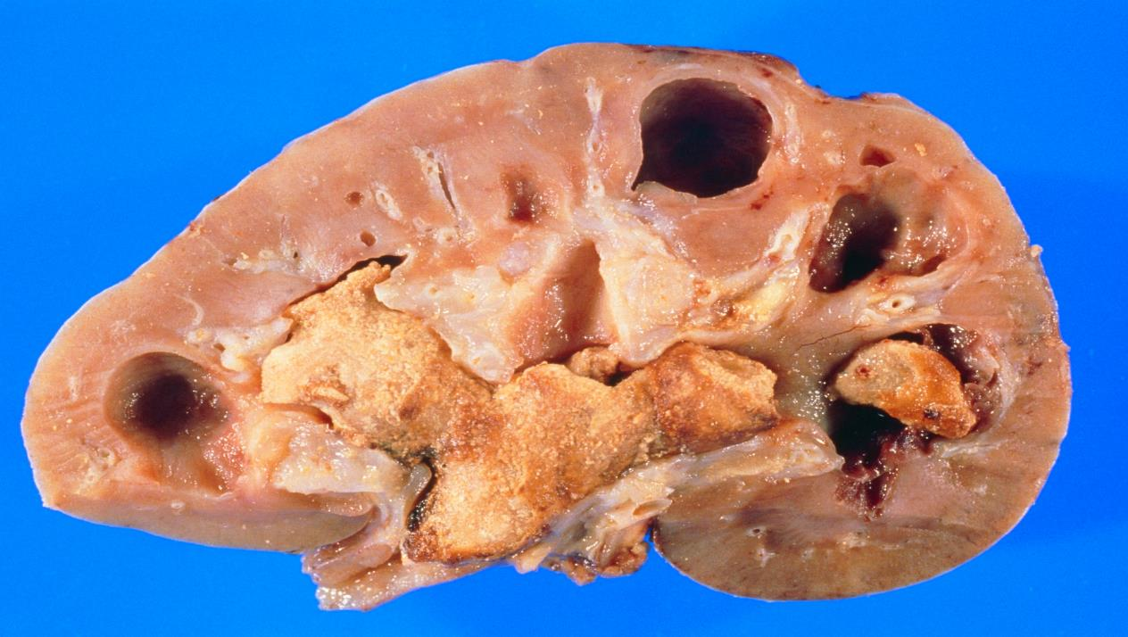

لمحة جنينية
Embryology
ينشأ الجهاز البولي على حساب الكتلة الكلوية المتوسطة من الوريقة المتوسطة . ينشأ البرعم الحالبي من القناة الكلوية المتوسطة (قناة ولف ) قبل انفتاحها على المقذرة حيث يتجه نحو الأعلى والخلف ليلاقي القلنسوة الكلوية الانتهائية. ويؤلف هذا التبرعم فيما بعد الحالب و تتوسع نهايته القريبة مشكلة الحويضة التي تتفرع لتشكل الكؤوس التي تتفرع منها الكؤيسات و التي تتفرع منها الطرق البولية الجامعة و ذلك حتى الشهر الخامس من الحياة الرحمية.⁽²⁾
يغلف الحالب طبقة رقيقة تحتوي على الأوعية الدموية و اللمفاوية التي تسير بشكل طولاني مع الحالب. تتطاول ألياف الحالب العضلية عند دخولها المثانة لتسير بشكل مواز للمعة مشكلة الجزء الخلالي من الحالب. يبلغ طول الحالب الخلالي حوالي 1.5 سم ينقسم إلى قسم داخل العضلية و قسم تحت المخاطية بطول 0.8 سم يتوضع تحت المخاطية مباشرة. ⁽³⁾

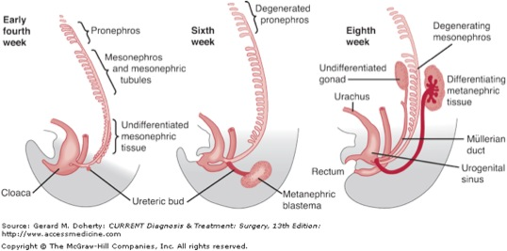

لمحة تشريحية
Anatomy
الحالبان هما أنبوبان عضليان يمتدان من الكليتين إلى السطح الخلفي للمثانة لينقلان البول على طول الحالب بواسطة التقلصات التمعجية للقميص العضلي ويساعد في ذلك أيضا الضغط الارتشاحي للكبيبات.
يبلغ طول الحالب حوالي 25 سم. يبرز الحالب من سرة الكلية ويسير باتجاه الأسفل بشكل شاقولي خلف الصفاق الجداري على العضلة القطنية التي تفصله عن النواتئ المعترضة للفقرات القطنية و للأنسي من عضلة البسواس , ثم يدخل للحوض بعبوره تفرع الشريان الحرقفي الأصلي و ذلك أمام المفصل الحرقفي العجزي. يسير الحالب بعد ذلك نحو الأسفل على الجدار الجانبي للحوض ليصل إلى منطقة الشوكة الإسكية ثم يسير نحو الأمام ليدخل الزاوية الوحشية للمثانة ⁽⁴⁾
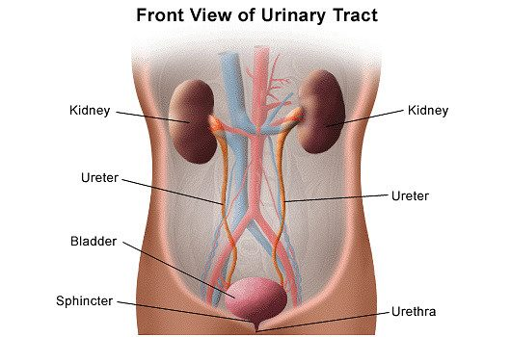

ينقسم الحالب لأهداف جراحية إلى قسمين :
الحالب البطني : يمتد من الحويضة إلى التفرع الحرقفي.
الحالب الحوضي : يمتد من التفرع الحرقفي حتى المثانة .
يوجد بالحالب ثلاثة تضيقات طبيعية على مسيره :
1- منطقة الوصل الحويضي الحالبي
2-عند عبوره فوق التفرع الحرقفي 3-عند دخوله للمثانة
كما يمكن تصنيفه شعاعيا إلى حالب علوي حتى منطقة الوصل الحرقفي العجزي و حالب سفلي من تلك المنطقة وحتى مصبه على المثانة.⁽⁵⁾
يختلف قطر الحالب من منطقة الى أخرى , حيث يعتبر قطر الوصل الحويضي الحالبي أضيق من قطر الحالب القطني الذي يعتبر الجزء الأوسع و الأكثر استقامة. ينتهي الحالب ضمن المثانة ( الحالب الخلالي ) الذي يبلغ طوله 10 مم إلى 20 مم ويعتبر أضيق منطقة في الحالب و فيه تتداخل الالياف العضلية الحالبية مع البنية العضلية لمثلث المثانة .

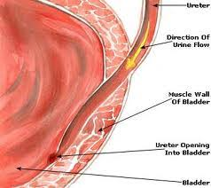

مجاورات الحالب الأيمن :
في الأمام : العفج , الجزء النهائي من اللفائفي, الأوعية الكولونية اليمنى , الأوعية اللفائفية الكولونية , الأوعية الخصوية (المبيضية ) اليمنى و جذر مساريقا المعي الدقيق.
في الخلف : عضلة البسواس اليمنى التي تفصله عن النواتئ المعترضة للفقرات القطنية , انقسام الشريان الحرقفي الأصلي الأيمن .⁽⁶⁾

مجاورات الحالب الأيسر :
في الأمام : الكولون السيني ومساريقاه , الأوعية الكولونية اليسرى , الأوعية الخصوية (المبيضية ) اليسرى .
في الخلف : عضلة البسواس اليسرى و التي تفصله عن النواتئ المعترضة للفقرات القطنية , انقسام الشريان الحرقفي الأصلي الأيسر .⁽⁷⁾
يسير الشريان القندي بشكل مواز للحالب في المنطقة خلف البريتوان و يتقاطع معه من الأنسي للوحشي ضمن الحوض, أما عند النساء فيتقاطع الحالب مع الشريان الرحمي من الأمام .
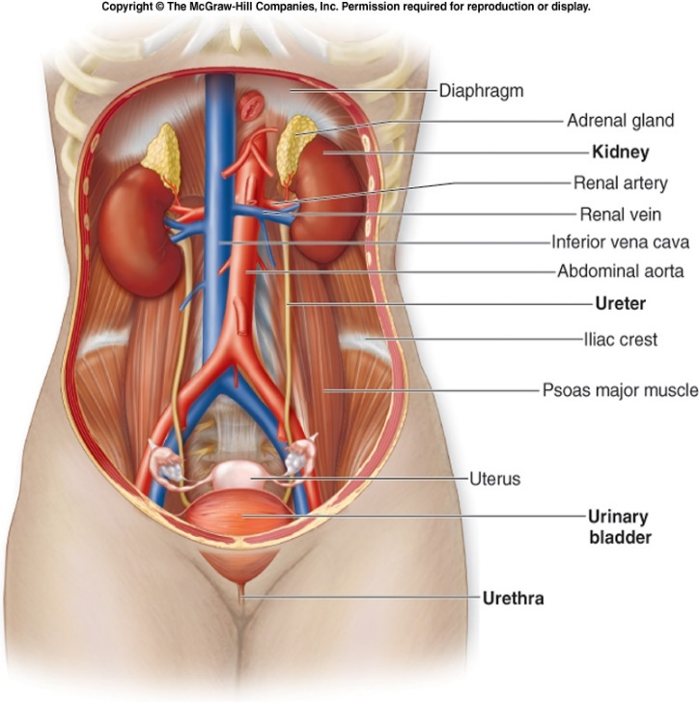

التوعية و النزح اللمفاوي :
يتلقى الحالب التوعية الدموية من فروع عديدة على طول مساره في المنطقة خلف البريتوان و يتلقى فروعه من الشريان الكلوي و الشريان القندي و الأبهر البطني و الحرقفي الأصلي. بعد دخوله للحوض يتلقى الحالب التروية الدموية من الشريان الحرقفي الباطن و يمكن أن يتلقى توعية من الشريان المستقيمي المتوسط و الشريان المهبلي ⁽⁸⁾
يلاحظ أن الحالب في قسمه البطني يتلقى التوعية الدموية من جهة الأنسي وفي قسمه الحوضي تأتي التوعية من جهة الوحشي. تسير الأوعية الدقيقة بشكل طولاني ضمن الغلالة الخارجية للحالب و تشكل مفاغرات دموية غزيرة. هذه التفاغرات تجعل من الممكن تحرير قسم من الحالب و قطعه دون تأذي التروية الدموية. العود الوريدي و الأوعية اللمفاوية موازية للشرايين الحالبية .
النرح اللمفي للحالب الحوضي يصب في العقد الحرقفية الأصلية الباطنة و الظاهرة. في البطن ينزح لمف الحالب الأيسر للعقد حول الأبهر فيما ينزح لمف الحالب الأيمن للعقد حول الأجوف و العقد بين الأبهر و الأجوف .⁽⁸⁾

التعصيب:
يتلقى الحالب تعصيبا وديا من العقدة من الشدفة الصدرية العاشرة و حتى القطنية الأولى و أليافا بعد عقدية تظهر من عدة عقد من الضفائر الأبهرية الكلوية و الخثلية العلوية و السفلية . أما التعصيب اللاودي فيأتي من القطاع العجزي الشوكي 2 – 4 .⁽⁹⁾

الوبائيات

تصيب الحصيات 1-5 % من البالغين في البلدان الصناعية , ويشكل داء الحصيات في الولايات المتحدة أكثر من 400 ألف حالة استشفاء سنويا و ذروة الإصابة تمتد من العقد الثالث للخامس من العمر .
بشكل عام يصاب الذكور أكثر من النساء بثلاث مرات كما يصاب البيض أكثر بأربع إلى خمس مرات من السود .
يعتبر داء الحصيات البولية مرض طويل الأمد يستمر مدى الحياة . فالمريض الذي يطرح حصاة لديه احتمال 15 % لطرح حصاة أخرى خلال ثلاث سنوات , واحتمال 30 % لطرح حصاة خلال 15 سنة و بمعدل وسطي حوالي تسع سنوات للإصابة الأخرى .⁽¹⁰⁾

العوامل المترافقة مع زيادة نسبة الإصابة بالداء الحصوي ⁽¹¹⁾
الجنس : تشاهد الحصيات عند الذكور أكثر من الإناث بنسبة 1:3
العرق : أعلى نسبة لحدوث الحصيات عند الرجال البيض وأقل نسبة عند النساء الأسيويات.
العمر : نادرا ما تحدث الحصيات قبل سن العشرين و قمة الحدوث بين 40 – 60 سنة , والنساء لديهن ذروتين للحدوث حيث أن الذروة الثانية بعمر الستين سنة تتوافق مع سن اليأس حيث يعتقد أن الأستروجين يلعب دور واقي ضد تشكل الحصيات لأنه يزيد عود امتصاص الكلس من الكلية و ينقص ارتشاف العظم.
التوزع الجغرافي : يزداد انتشار الداء الحصوي في المناطق المدارية و المناطق الحارة و الجافة ويعتقد أن الوراثة و نمط التغذية والحرارة العالية هي من الأسباب المقترحة لذلك .
العوامل المناخية : هناك تغيرات فصلية في نسبة حدوث الحصيات حيث أن أعلى نسبة هي في الفصول الحارة ما بين تموز و أيلول و ذلك بسبب الحرارة و التعرض للشمس الذي يزيد إنتاج فيتامين ( د ) و بالتالي امتصاص الكلس من الأمعاء .
المهنة : يزداد حدوث الحصيات عند الأشخاص الذين يتعرضون لحرارة عالية و تعرق زائد حيث أن هذه المهن تؤدي لنقص حجم البول و نقص سيترات البول و ازدياد حمض البول في البول والملاحظ أن غالبية الحصيات عند هؤلاء المرضى هي حصيات حمض البول .
البدانة : هناك علاقة واضحة بين حدوث الحصيات ووزن الجسم خاصة عند النساء و بالتالي فإن البدانة هي عامل مؤهب لتطور الحصيات.
الماء و السوائل : من المعروف أن تناول السوائل بكمية وافرة يلعب دورا مهما في منع نكس الحصيات حيث أن نسبة النكس انخفضت من 27% عند الأشخاص محدودي السوائل إلى 12 % عند الاشخاص الذين يتناولون السوائل بشكل وافر .
الأسباب و الإمراضية
تتشكل الحصيات البولية بشكل عام من جراء ظاهرة البلورة على نواة و قالب عضوي (جزيء بروتين مجهري أو عديدات السكاكر ) هذه الأجزاء يتم إفرازها من خلال الأنابيب الكلوية عند المرضى المؤهبين لتشكل الحصيات و لا تشاهد في حال كانت الحصيات مكونة من حمض البول أو السيستين. وهناك عوامل مؤهبة لحدوث البلورة وهي :

زيادة تركيز البلورات في البول ( البول مفرط الإشباع ): والذي يعود لعدة أسباب نذكر منها :
- نقص حجم البول.
- الإفراز الزائد لهذه البلورات بسبب الأخذ الخارجي.
- زيادة إفراز الكلية للبلورات.
نقص العوامل المثبطة للبلورة : يوجد في البول العديد من المواد التي لها دور فعال في تثبيط البلورة منها : البيروفوسفات, السيترات , المغنزيوم, الزنك , و الحموض عديدات السكاكر المخاطية. قد تنقص بعض هذه العوامل لأسباب غير معروفة.

PH بولي مناسب : PH البول يلعب دورا كبيرا في تشكل الحصيات , فحصيات حمض البول تحتاج لوسط حمضي لتتشكل و الحصيات الإنتانية تتشكل في وسط قلوي, بينما تتشكل حصيات أوكزالات الكالسيوم في PH مختلفة ⁽¹²⁾

وجود عوامل أخرى مؤهبة لتشكل الحصيات مثل ⁽¹³⁾
الركودة البولية : التي تؤهب لتشكل الحصيات و هي غالبا تساعد في تطور الحصيات.
الإنتان البولي : بعض الجراثيم تفرز بعض المواد البروتينية التي تكون فيما بعد نواة لتشكل الحصيات.

العوامل التشريحية التي تترافق بنسبة عالية من الحصيات : مثل داء الكيسات الكلوي, ضيق الوصل الحويضي الحالبي , كلية نعل الفرس , تضاعف الطرق المفرغة , القيلة الحالبية .

أنواع الحصيات

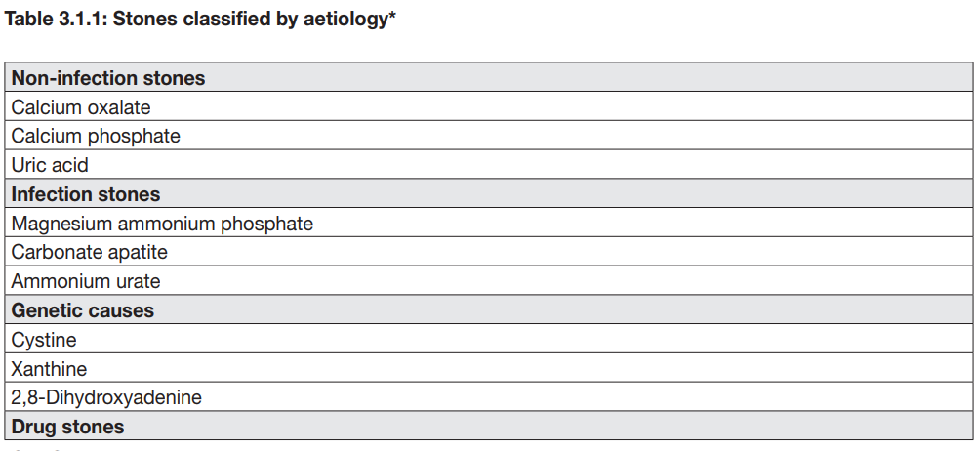

حصيات الكالسيوم :
حوالي 80 – 85 % من الحصيات البولية تحوي على الكالسيوم و تنجم عن :
- ارتفاع الكالسيوم في البول
- ارتفاع حمض البول في البول
- ارتفاع الأكزالات في البول
- نقص السيترات في البول
كما يمكن أن تنجم عن العديد من الحالات المرضية مثل :⁽¹⁴⁾
- توسع الأنابيب الجامعة
- الكلية اسفنجية اللب
- تناذر شرب الحليب
- فرط نشاط جارات الدرق
- التناول المفرط للفيتامين د
- الأفات الحالة للعظم
- الورم النقوي العديد

الحصيات غير الكلسية :

الحصيات الإنتانية :
وهي حصيات تتكون من المغنزيوم-الأمونيوم- الفوسفات, تترافق مع العضويات الشاطرة للبولة (المتقلبات ,البسودوموناس ,الكلبسيلا, المكورات العنقودية) التي تؤدي إلى إفراز الأمونيا وبالتالي البول أكبر من 7.2PH قلونة البول حيث يكون
توجد بشكل أشيع عند النساء و عند مرضى المثانة العصبية , والأجسام الأجنبية تؤهب لتشكل هذه الحصيات. وتتميز بأنها تتكون بسرعة و تتظاهر على شكل حصيات قرن وعل و نادرا ما تتظاهر على شكل حصيات في الحالب إلا بعد التداخلات الجراحية , وكما إنها تتميز بالنكس السريع , والإدرار الشديد لا يمنع من تشكل هذه الحصيات, و تذوب هذه الحصيات حينما يكون ال PH 5-7

حصيات حمض البول :
تشكل 5% من جميع الحصيات , تشاهد عادة عند الذكور , تزداد عند مرضى الأفات المفصلية كالنقرس , الامراض التكاثرية النقوية , فقدان الوزن السريع ,المرضى المعالجين بأدوية السرطان
البول أقل من 5.5 لذلك المعالجة تكون موجهة نحو إدرار بولي 2 ليتر يوميا وPHعادة يكون
. معظم المرضى الذين يعانون من حصيات حمض البول قد لا نجد لديهم 6<PHالمحافظة على
ارتفاع حمض البول في الدم والسبب في ارتفاع حمض البول لديهم غالبا ما يكون ناجما عن التجفاف و الوارد الغذائي العالي من البورين.⁽¹⁵⁾

حصيات السيستين :
تنشأ من خلل ولادي استقلابي و تشكل حوالي 1-2 % من حصيات الجهاز البولي, تزداد في العقد الثاني و الثالث من العمر وقد تكون على شكل مفرد أو متعدد وأحيانا على شكل قرن وعل.
يلعب العامل الوراثي دورا كبيرا في تشكلها. وتترافق في كثير من الأحيان مع حصيات الكالسيوم والشذوذات الاستقلابية المتعلقة بها. لا يوجد مثبط معروف لحصيات السيستين و تشكلها يعتمد على إفراز السيستين العالي لذا يوجه العلاج نحو الإماهة (3 لتر يوميا) مع قلونة للبول و المحافظة على أكبر من 7.2 أخيرا يجدر بالذكر أن هذه الحصيات معندة جدا على العلاج بالتفتيت.⁽¹⁶⁾PH

حصيات الاكزانتين:
تنتج عن عوز خميرة إكزانتين أكسيداز ( أنزيم يؤدي إلى أكسدة الهيبوكزنتين إلى كزنتين ومنه إلى حمض البول ) , 25 % من المرضى الذين لديهم عوز بالخميرة تحدث لديهم حصيات بولية شفافة.تعالج بالإماهة و الألوبورينول وحسب الأعراض و معطيات الدراسة الشعاعية. إن تناول السوائل و الحمية محدودة البورين و قلونة البول هي أفضل الوسائل للوقاية من هذه الحصيات.⁽¹⁷⁾

حصيات الاندانيفير :
وهو من الأدوية المستخدمة في علاج نقص المناعة المكتسب ( الإيدز) و قد تؤدي لتشكيل حصيات شفافة على الأشعة عند حوالي 6% من المرضى المعالجين بهذا الدواء. هذه الحصيات هي الوحيدة الشفافة على التصوير الطبقي المحوري. تعالج بالاماهة الوريدية و إيقاف مؤقت للدواء حيث يؤدي ذلك الى طرحها تلقائيا. تعالج أيضا بالتنظير حيث تتميز عن بقية الحصيات بأنها تكون هشة و تتفتت بسرعة أثناء التنظير.⁽¹⁸⁾

الحصيات النادرة :
مثل حصيات السيليكات نتيجة العلاج طويل الأمد بمضادات الحموضة الحاوية على السيليكات, وحصيات التريامترين التي تترافق مع العلاج بالأدوية الخافضة للضغط و الحاوية على التريامترين متل التيازيد.⁽¹⁹⁾

التقييم التشخيصي
طرق تقييم و تشخيص حصيات أسفل الحالب :
- الاستجواب و القصة السريرية
- الفحص السريري
- الموجودات المخبرية
- الموجودات الشعاعية

الاستجواب والقصة المرضية :
السوابق الشخصية:
أثناء أخذ القصة المرضية يجب البحث عن مرض معوي التهابي , إنتان بولي ناكس, وجود اضطراب استقلابي أو غدي , النمط الغذائي , العامل الوراثي, سوابق داء حصوي و السوابق الجراحية.
العوامل الإجتماعية و الإقتصادية :
الحصيات الكلوية أكثر شيوعا في البلدان الغنية و الصناعية , والمهاجرون من الدول النامية يحصل لديهم زيادة تدريجية في تشكل الحصيات.
إن استهلاك المياه المعدنية لا يقلل من نسبة حدوث الحصيات البولية .⁽²⁰⁾
الحمية و العادات الغذائية للمريض :
تلعب الحمية دورا مهما في حدوث الحصيات البولية. فالحمية المنخفضة السعرات ربما تقلل من نسبة حدوث الحصيات, وهذا ما أكدته سنوات الحرب حين قلت نسبة حدوث الحصيات باتباع الحمية قليلة الدسم و البروتين. إن تناول مواد غنية بالكلس أو التناول الزائد للصوديوم والذي يترافق مع زيادة صوديوم و كالسيوم ونقص إطراح السيترات يؤدي إلى زيادة تبلور أملاح الكالسيوم. كما أن لكمية السوائل الواردة و النتاج البولي اليومي تأثير على الداء الحصوي.⁽²¹⁾
المهنة :
من الممكن أن تلعب دورا في تشكل الحصيات البولية , وربما يعزى هذا الأمر إلى اختلافات في الحمية أو إلى فرط النشاط الحركي الذي تتطلبه كل مهنة و الذي يسرع أو يبطئ من حركية الجريان البولي و بالتالي يزيد أو ينقص من طرح التجمعات البلورية. وعليه فإننا نشهد بكثرة حدوث الحصيات عند موظفي المكاتب و كذلك سائقي السيارات لمسافات طويلة.
كما أن الأشخاص المعرضين للحرارة العالية كعمال الأفران مثلا يصبح تركيز المنحلات لديهم عاليا بسبب التجفاف مما يؤدي إلى زيادة نسبة حدوث الحصيات لديهم.⁽²²⁾
القصة العائلية :
يجب أن تؤخذ من جميع المرضى, حيث أن وجود قصة عائلية للإصابة بالحصيات البولية يترافق مع زيادة بمعدل حدوث الحصيات و زيادة معدل نكس الحصيات و بشكل مبكر و بنسبة تقارب 30% ⁽²³⁾
السوابق الدوائية :
يجب أن يتم السؤال عن كل الأدوية التي يتناولها المريض فبعض الأدوية تؤثر بشكل أو بأخر في تشكيل الحصيات.
- الاسيتازولاميد (مثبط للكربونيك إنهيدراز) يعد سببا من اسباب تشكل الحصيات الكلسية.
- الاستعمال المديد لمضادات الحموضة الحاوية على السيليكا يمكن أن يؤدي لتشكل حصيات سيليكات الكالسيوم.
- تناول حمض الأسكوربيك بمقادير تتجاوز 2000 مغ قد يسبب زبادة إفراز الكلية للأوكزالات وبالتالي المساهمة بتشكيل حصيات اكزالات الكالسيوم
- فرط تناول فيتامين د يسبب زيادة امتصاص الكالسيوم من الأمعاء و بالنتيجة فرط كالسيوم الدم.
- البول يمكن أن يساهم بتشكيل حصيات حمض البول.PHأي دواء ينقص
- تناول المدرات التيازيدية يمكن أن يسبب فرط حمض البول بالبول وبالتالي تشكل حصيات حمض البول.
- الألوبيورينول المستخدم في علاج النقرس قد يهيء لتشكل حصيات الكزانتين لدى بعض الأفراد.
- الاندينافير المستخدم في علاج متلازمة نقص المناعة المكتسبة يترافق مع زيادة في الإصابة بالحصيات الشفافة ⁽²³⁾

الفحص السريري:
الذي يتضمن جس البطن و الحفرتين الحرقفيتين و تحري النقاط الألمية و العلامات الحيوية للمريض
يراجع المريض عادة بقولنج كلوي حاد و يحاول المريض أخذ عدة وضعيات بحثا عن وضعية تخفف الألم و هذه الحركات تميزه عن الألم الناجم عن تخريش بريتواني حيث يكون المريض ساكنا و متخوفا من الحركة.
قد يترافق الألم بغثيان و تعرق و تسرع نبض وتنفس و قد نجد ارتفاعا بالتوتر الشرياني بسبب الألم , بينما يمكن كشف ترفع حروري في حال وجود التهاب حويضة وكلية.
الفحص العام يجب أن يستبعد الأسباب الأخرى للألم البطني بأنواعه المختلفة, وليس من النادر أن يترافق الألم مع ضعف بالحركات الحوية للأمعاء ناجم عن الخزل المعوي.
كما يجب إجراء جس للمثانة لأن مريض الأسر البولي ربما يراجع بألم يشبه القولنج الكلوي.

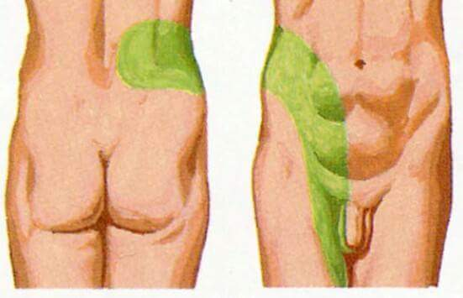

التقييم المخبري :
يجب إجراء فحص بول وراسب وزرع للبول عند كل المرضى الذين يشتبه بوجود الداء الحصوي لديهم.
البيلة الدموية (المجهرية أو العيانية) موجودة عادة عند مرضى القولنج الكلوي الحاد و لكن غيابها لا ينفي الداء الحصوي الكلوي.
كما يمكن أن نجد الكريات البيض في البول حتى بدون وجود إنتان في الطرق البولية وأحيانا تشاهد البيلة الجرثومية عند المرضى النساء المصابات بداء حصوي حاد. إن وجود أي موجودات مخبرية ترجح الإنتان يمكن أن تغير من الخطة العلاجية.
كما يجب أن نسجل وجود بلورات في البول حيث أنها غالبا ما تكون متواجدة في المرحلة الحادة من الداء الحصوي, وربما تشير بشكل شبه دقيق إلى نوع الحصاة الموجودة.
البول لأن مرضى حصيات حمض البول و السيستين لديهم بول PH كذلك يجب أن يدرس
حامضي عادة, بينما مرضى الحصيات الإنتانية لديهم بول قلوي.
يجب جمع بول 24 ساعة و حساب ما يلي فيه :
الكلس والفوسفور و البولة و الكرياتينين و حمض البول وإن أمكن الأكزالات و السيترات إذا وجدت بكميات غير طبيعية يجب إعادتها تحت بعض الشروط كالحمية متوسطة الغنى بالكالسيوم. كما يجب في حال الشك بوجود قصور كلوي تحليل تصفية الكرياتينين.
وعلينا ألا ننسى تحليل الحصاة إن أمكن ويفضل بتقنية التخطيط البلوري التي تظهر تسلسل الكلس و الفوسفورو البولة و الفوسفاتاز القلوية و بروتينات الدم و حمض البول .
البول ثم عيار حمض PH أما في حال وجود حصيات حمض البول فنجري العيار المتكرر ل
البول في الدم و في بول 24 ساعة
قد نلجأ أحيانا لاستقصاءات خاصة جدا مثل عيار هرمون جارات الدرق و الأوكزالات في الدم و دراسة التوازن الحمضي و القلوي و دراسات متعلقة بالكلس و حمياته ⁽²⁴⁾

التقييم الشعاعي :
التصوير بالأمواج فوق الصوتية :
وهو يفيد في كشف حصيات الكلية حتى الصغيرة منها . أما بالنسبة لحصيات الحالب فمن الممكن كشفها بواسطة الإيكو و خاصة التي حجمها أكبر من 1 سم و المتوضعة أسفل الحالب و خصوصا اذا كانت المثانة ممتلئة أو إذا كان الحالب متوسعا فوق مستوى الحصاة و تظهر الحصاة كمنطقة زائدة الصدى مع ظل خلفها.⁽²⁵⁾
في حين تبقى قدرة الإيكو محدودة نوعا ما في كشف الحصيات الحالبية مع حساسية أعلى بكشف حصيات أسفل الحالب من تلك التي في منتصفه ⁽²⁶⁾
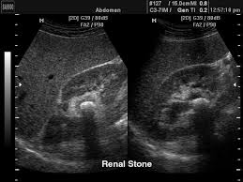

الصورة الشعاعية البسيطة :
يجب أن تجرى في جميع الحالات مع أخذ صورة جانبية أحيانا.
تظهر الحصيات الظليلة على الأشعة (85% من الحصيات على الأقل )
تعتبر حصيات فوسفات الكالسيوم الأكثر كثافة شعاعية و كثافتها تماثل كثافة العظم يليها حصيات أوكزالات الكالسيوم ثم فوسفات الأمونيوم و المغنزيوم (الإنتانية ) ثم السيستينية. أما حصيات حمض البول و الكزانتين فهي شفافة على الأشعة و لا تظهر على الصورة البسيطة إلا بحال حوت تكلسات ⁽²⁷⁾
أما الموجودات الأخرى التي يمكن أن تختلط مع الحصيات البولية على الصورة الشعاعية البسيطة فهي العقد اللمفاوية المساريقية المتكلسة , تكلسات الغضاريف الضلعية , الحصيات المرارية , الأجسام الأجنبية (كالحبوب الدوائية ) و تكلسات الأوعية الحوضية.

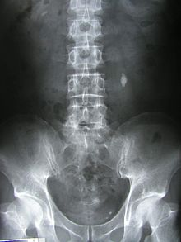

الصورة الظليلة للجهاز البولي :
كان يعد الفحص المثالي لدراسة الجهاز البولي و تشخيص الداء الحصوي البولي قبل تزايد الاعتماد على التصوير الطبقي المحوري بدون حقن. يجرى التصوير الظليل بعد تحضير المريض بإعطائه مسهلا خاصا لتنظيف الأمعاء مساء يوم الفحص و يتم عن طريق حقن وريدي لمادة ثلاثية اليود ذوابة في الماء تطرح عن طريق الكليتين. ونلجأ للصورة الظليلة إذا كان هناك شك بالتشخيص من أجل معرفة و كشف اختلاطات الحصيات و تأثيرها على الكلية كما أنها تظهر مدى تأثر الطرق البولية بالحصيات ووجود توسع فيها فوق مستوى الحصاة أو وجود تأخر في الافراز أو وجود كلية صامتة . ⁽²⁸⁾
تجرى الصورة الظليلة عادة بعد انتهاء نوبة القولنج الكلوي إلا أنا قد نضطر أحيانا إجرائها أثناء النوبة ( قولنج كلوي مترافق مع ترفع حروري أو تطاول مدة الألم أو وجود ألم غير وصفية )
يجب إجراء تحليل كرياتينين المصل قبل حقن المادة الظلية و خاصة لدى المرضى السكريين و الذين يستعملون دواء الميتفورمين لأنه يزيد من حالة الحماض اللبني حيث يجب إيقافه قبل 24 ساعة من الحقن و يعاد اعطاؤه بعد 48 ساعة ⁽²⁹⁾
حاليا هناك تراجع في اعتماد الصورة الظليلة كخيار أول لتشخيص الحصيات الحالبية لصالح الطبقي المحوري دون حقن .
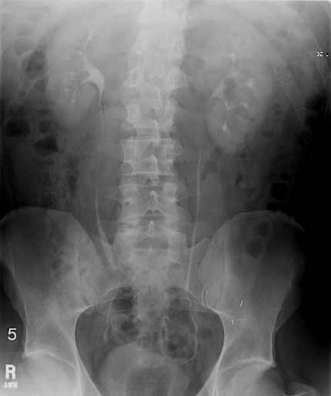

التصوير الطبقي المحوري
يعتبر التصوير الطبقي المحوري الحلزوني دون حقن الخيار الأفضل لاستقصاء مريض القولنج الكلوي الحاد وهو إجراء سريع و حاليا أقل كلفة من تصوير الجهاز البولي الظليل وهو يصور البنى الأخرى المتوضعة داخل و خلف البريتوان . ويساعد عندما يكون التشخيص غير مؤكد حيث يتمتع الطبقي المحوري بنسبة حساسية عالية بكشف الداء الحصوي تقارب 98% ⁽³⁰⁾
يجرى التصوير الطبقي المحوري دون حقن أي مادة ظليلة. حصيات القسم السفلي للحالب يمكن أن تلتبس مع التكلسات في الأوعية الحوضية .هذه الصورة لا تعطي تفاصيل تشريحية مثل تلك المشاهدة بالتصوير الظليل لجهاز البول و ذلك بالمقاطع العرضية ولكن بالمقاطع الطولية قد تظهر مسار الحالب بشكل تام ⁽³¹⁾
إذا تم حقن المادة الظليلة عن طريق الوريد أثناء التصوير فإن إجراء صورة بسيطة للبطن بعد التصوير يقدم معلومات مفيدة عن وظيفة و شكل الكليتين و الطرق المفرغة.
الحصيات الشفافة كحصيات حمض البول تظهر بشكل واضح و بدون فرق عن الحصيات الكلسية و الأوكزالات أما حصيات الإندينافير تعتير الوحيدة الشفافة على الطبقي المحوري.

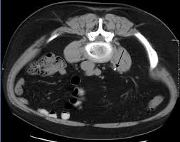

المرنان :
هو وسيلة ممتازة لإظهار مكونات الجهاز البولي , لكنه على عكس الطبقي المحوري غير قادر على إظهار الحصيات مع نسبة حساسية منخفضة تتراوح بين 54-58 % مما حدد من استخدامه في مجال تشخيص الحصيات البولية.
يبقى المرنان خيارا مقبولا لدى المرضى الحوامل عندما لا يمكن إجراء الاستقصاءات الشعاعية الأخرى. ⁽³⁰⁾
ومضان الكليتين :
يبقى دور الومضان هاما في تقييم وظيفة الكليتين وخاصة في حالات الصمت الكلوي و الاستسقاء الكلوي الشديد وبعد الاجراءات و التداخلات للتخلص من الحصيات ,لكن هذا الاستقصاء لا يبين تشريح الطرق البولية العلوية بشكل كاف لتحديد المعالجة المناسبة .

تدبير الحصيات البولية
يتضمن تدبير الحصيات البولية ما يلي :
أولاً : العلاج المحافظ
الإماهة :
البول الممدد ضروري حتى يكون حل الحصاة ناجحا ومن المفضل ألا يقل الصادر البولي اليومي عن 2-2.5 ل\ اليوم و يتحقق ذلك بشرب كمية من السوائل لا تقل عن 2.5 – 3 ليتر يوميا.
قلونة البول :
وتشكل حجر الزاوية في المعالجة خصوصا لحصيات حمض البول و السيستين و تقسم إلى فموية ووريدية بالإضافة لللإرواء الحالبي . إن حصيات حمض البول لا تتشكل في درجة حموضة أعلى من 6.5 فمن الموضوعي إذا إعطاء المقلونات مثل بيكربونات الصوديوم و سيترات البوتاسيوم البول يتراوح بين 6.5 – 7.2 لمنع تشكلها و لإذابة ما هو موجود منها .PHوجعل
كما يجب الانتباه إلى ارتفاعها لقيم أعلى من 7.5 مما قد يؤهب لتشكل حصيات فوسفات الكالسيوم و الحصيات الإنتانية .
الحمية :
يجب إنقاص الوزن واتباع حمية قليلة البيورين و تحديد الحريرات الواردة وجعل الوارد البروتيني بحدود 0.8 مغ \ كغ \ 24 ساعة , وخفض الوارد من الملح لأٌقل من 2.5 غرام \24 ساعة ⁽³²⁾
المعالجة الدوائية :
بالإضافة للمعالجة العرضية من مسكنات و مضادات التهاب ووذمة و علاج الإنتان البولي المرافق بشكل تام حسب الزرع و التحسس فإنه يجب وفي حال وجود فرط حمض البول في الدم إعطاء مثبطات الكزانتين أوكسيداز مثل الألوبيرينول بجرعة 200 – 600 ملغ \ اليوم مما ينقص من تركيز حمض البول في الدم والبول. تتضمن الأثار الجانبية للألوبيرينول : طفح جلدي , إسهال , مغص بطني و يعتبر تشكل حصيات الكزانتين اختلاطا نادرا للعلاج بالألوبيرينول.
كما تتضمن المعالجة الخاصة بحصيات أسفل الحالب حاصرات ألفا حيث تساهم بحصر مستقبلات ألفا و دلتا المنتشرة بشكل كبير في الثلث السفلي من الحالب وقرب مصب الحالب على المثانة في الذكور و الإناث مما يساهم في ارتخاء العضلية الحالبية وزيادة في نسب طرح الحصيات. ⁽³³⁾
الإجراءات الوقائية :
يمكن للإجراءات الوقائية أن تمنع تشكل الحصيات عند مرضى النقرس الذين يجب أن يشجعو على الحفاظ على حجم بولي أكبر من 2 لتر \ اليوم و على تحديد الوارد الغذائي البروتيني.
وعند استخدام مدرات حمض البول فإن من الحكمة قلونة البول في الأيام العشرة الأولى للمعالجة .أما المرضى المصابين بأمراض تنشؤية فعليهم أيضا المحافظة على حجم كبير للبول ويجب أن يستخدمو الألوبيورينول وقلونة البول عند تلقي المعالجة القاتلة للخلايا (كيماوية – شعاعية ) ⁽³⁴⁾
معالجة فرط الكلس :
شرب كميات كافية من الماء وإذا وجدت زيادة في امتصاص الكلس عن طريق جهاز الهضم فيجب إنقاص محتوى الغذاء من الكالسيوم ويمكن استخدام الخالبات مثل فوسفات السللوز. أما في حال عدم وجود إنتان بولي فيمكن إعطاء الفوسفور. في حال وجود البيلة الكلسية الكلوية المنشأ من المفيد جداً إعطاء المدرات التيازيدية لمنع النكس ( لأتها تزيد عود امتصاص الكالسيوم من الأنابيب).
معالجة الحصيات الإنتانية :
تعتبر إزالة الحصاة المرجانية جراحيا الإجراء العلاجي المفضل لكن المعالجات الحالة و تفتيت الحصيات تعتبر بدائل مفيدة و تتضمن استطبابات إزالة الحصاة : إنتانات السبيل البولي المتكررة , الأذية الكلوية المترقية , الإنسداد البولي و الألام المستمرة.
أما المعالجة الطبية للحصيات الإنتانية فتلعب دورا متمما فقط وتوجه بصورة أولية للسيطرة على الإنتان البولي قبل و خلال و بعد الإزالة الجراحية للحصيات. وفي حال عدم إزالة حصيات قرن الوعل فإن علينا أن نتوقع ازدياد معدل المراضة و الإستشفاء كنتيجة للإنتان البولي المستمر و احتمال تطور خراج حول الكلية و تجرثم الدم .
تتدهورالوظيفة الكلوية عند حوالي نصف المرضى الذين لا يخضعون إزالة حصيات قرن الوعل جراحيا حتى تصل في النهاية إلى التوقف التام بالرغم من أن طبيعة و حجم الحصاة قد تبقى دون تغير على الصورة الشعاعية ⁽³⁵⁾
حل الحصيات :
بنجاح و يتألف هذا المحلول من حمض السيتريك وHemiacidrinيستخدم العديد من الأطباء الأن محلول حمض غلوكوبيك المائي و هيدروكسي كربونات المغنزيوم و سيترات المغنزيوم و كبريتات الكالسيوم.ويجب استعمال هذا المحلول بوجود البول العقيم مع مراقبة مستويات المغنزيوم في المصل .
البول أن يصبح 4 PH لحل الحصيات الإنتانية ويمكن ل Suby-Gكما يمكن أيضا استخدام
باستخدام هذه المحاليل .⁽³⁶⁾
وقد تركز الاهتمام حول مثبطات اليورياز في الأونة الأخيرة باعتبارها عوامل ربما تكون فعالة في الوقاية من الحصيات الإنتانية ومنها حمض الأسيتوهيدروكساميك و الهيدروكسي يوريا, حيث يقوم هذا الأخير بتثبيط خميرة اليورياز الجرثومية و ذلك يمنع قلونة البول من قبل الجراثيم الشاطرة للبولة و يحد بالتالي من تشكل الحصيات الإنتانية .
كما أن هذه الأدوية ربما تظهر فائدة في تثبيط نمو الحصيات المتبقية بعد عمل جراحي فشل في إزالة الحصيات .وقد وجد أن اتباع شوط علاجي طويل الأمد من الصادات و مثبطات اليوريا يمكن أن ينقص من نمو الحصيات أو نكسها عند مرضى الداء الحصوي الناكس ⁽³⁷⁾
ثانيا : الإجراءات الجراحية :
و الهدف النهائي لتلك الإجراءات هو :
- الإزالة الكاملة للحصيات أو الحصاة.
- إصلاح التشوهات التشريحية إن وجدت
- منع نكس الداء الحصوي و الإنتان البولي
وتفصيل ذلك كما يلي :
الصادات الوقائية :
يجب أن نبدأ باستخدام الصادات الحيوية المناسبة ( بعد الزرع و التحسس ويفضل قبل 24 – 48 ساعة من التدخل )
أما الصادات السامة مثل الأمينوغليكوزيدات فيجب أن تستخدم بحذر عند المرضى الذين لديهم وظيفة كلوية متردية.
أنواع التداخلات العلاجية :
- ESWLتفتيت الحصيات من خارج الجسم
- استخراج الحصيات البولية عن طريق التنظير البولي (الصاعد أو النازل)
- PCNLإزالة الحصيات عن طريق الجلد
- استئصال الحصيات فقط : تقلل خسارة البرانشيم إلأى الحد الأدني
- الاستئصال الجزئي للكلية : في حال الأنسداد الشديد مع تخرب غير عكوس لجزء من البرانشيم الكلوي.
- الاستئصال التام للكلية : نحتفظ بهذ ا الإجراء لحصيات قرن الوعل الموجودة في كلية غير فعالة وظيفيا أو للمرضى الغير قادرين على تحمل عمل جراحي أطول وأعقد.
وفيما يتعلق بالمتابعة :
نكرر زروع البول بفاصل 1 – 2 شهر في السنة الأولى و بفواصل مختلفة بعد ذلك .ويتطلب الإنتان البولي الناكس معالجة مكثفة و طويلة الأمد بالصادات الحيوية.
الوقاية من الحصيات :
بشكل عام يتعرض 50 % من مرضى الحصيات إلى نكس خلال 5 سنوات بدون أي مداخلة وقائية .وبناء عليه يجب نصح المرضى الذين يراجعون بهجمة أولى أن يتناولو 3 ليتر من السوائل يوميا (يجب ألا يقل عن 2 ليتر \اليوم ) للمحافظة على حجم بولي لا يقل عن 2.5 ليتر يوميا, ويجب تناول ما لا يقل عن 300 مل من السوائل خلال الليل حيث أنها فترة التركيز الأعظمي للبول (يمكن بصورة عامة تناول أي سائل عدا الحليب و الشاي الغني بالأكزالات في بعض الاضطرابات المذكورة )
ويجب أن ينصح المرضى وفقا لحالتهم بإنقاص الوارد البروتيني إلى 1 – 1.5 ملغ \ كغ وأن يستخدمو الملح باعتدال (لأنه قد يزيد من طرح الكالسيوم )
مع العلم أن الحميات القاسية لا ينصح بها فهي إما أن توقع المريض في سوء التغذية أو أن تضطره لتركها ⁽³⁸⁾

تفتيت الحصيات بالأمواج الصادمة من خارج الجسم
ESWL
أدى اكتشاف هذه التقنية إلى إحداث ثورة في معالجة الحصيات البولية . إن فكرة استخدام الأمواج الصادمة لتحطيم الحصيات ذكرت عام 1950 في روسيا ومع ذلك فإن مؤسسة ألمانية متخصصة بالطائرات وأثناء إجرائها اختبارات على الطائرات التي تطير بسرعة ما فوق الصوت اكتشفت أن الموجات الصادمة الناشئة أثناء مرورها قرب المستودعات التي تحتوي على أنواعا مختلفة من المواد والخرداوات القابلة للتكسر يمكن أن تحطم شيئا صلبا وبالتالي تم تطبيق هذه الفكرة العبقرية لاستخدامها في أجهزة تفتيت الحصيات بالأمواج الصادمة من خارج الجسم ⁽³⁹⁾
التطبيق السريري الأول مع نجاح في تحطيم الحصيات تم في عام 1980, مع جهاز Human HM-1 الذي خضع لعدة تعديلات عام 1982 مما أدى لظهور جهاز HM-2 وأخيرا ظهر جهاز HM-3 الواسع الانتشار عام 1982 ومنذ ذلك التاريخ فإن الألاف من الأجهزة التقنية وضعت بالاستخدام مع معالجة ناجحة لملايين المرضى.
كل هذه الأجهزة وغيرها تحتاج إلى مصدر للطاقة لتوليد الأمواج الصادمة , وألية تقارن لنقل الطاقة من خارج الجسم إلى داخله و جهاز تنظير شعاعي أو إيكو أو كليهما وذلك للتعرف على الحصاة ووضعها في محرق (بؤرة) الأمواج الصادمة المتلاقية و هي تختلف بنسبة إحداثها للالم وحاجتها لاستخدام التخدير. إن المكونات المستهلكة , الحجم , الحركية , الثمن و التكلفة و الاستمرارية و الضغط البؤري (400 – 500 بار) والأبعاد النووية (6*28 ملم إلى 15 * 5 ملم ) و التصميم الشكلي و المسافات المتنوعة (12-17)ما بين البؤرة الأولى (منبع الموجات الصادمة و البؤرة الإنتانية ) والهدف وأسعار الشراء , كل هذه العوامل السابقة تفرق ما بين الأجهزة المختلفة المتوفرة حاليا ⁽³⁹⁾

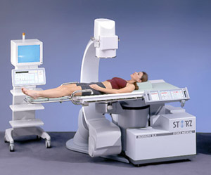

فيزياء الموجات الصادمة :
على النقيض من الأمواج فوق الصوتية المعتادة والتي لها صفات جيبية و صفات طولانية ميكانيكية فإن الأمواج الصادمة الصوتية غير متناغمة ولها صفات ضغط غير خطي.
هناك نوعين أساسيين لمنابع الأمواج الصادمة و هي الأمواج فوق الصوتية والمولدات ذات المدى المحدد ⁽⁴⁰⁾
المولدات فوق الصوتية :
وهي تطلق الطاقة ضمن فراغ محدود فهي تنتج محصول متعدد وأمواج صادمة صوتية , و هذه الأمواج الصادمة يمكن مشاهدة حدوثها في الطبيعة في حالات العواصف الرعدية حيث يومض البرق (شحنة كهربائية ) ويتبعه الرعد (دوي صوتي). إن مثل هذه الأمواج الصادمة الصوتية يمكن أن تحطم الحصاة بنجاح . هذه الموجة الضاغطة الداخلية تنقل بسرعة أعلى من سرعة الصوت بالماء ثم تخفف من سرعتها بشكل مفاجئ. إن موجة الضغط المنتقلة تقل بنمط لا خطي.التطبيقات الطبية قامت بتجميع هذه الموجات لتركيز الطاقة على الحصاة.
المولدات ذات المدى المحدد :
على النقيض من أجهزة توليد الطاقة النقطية فهذا النوع يولد موجات صادمة صوتية بواسطة تبديل سطح محرض بواسطة شحنة كهربائية.
هناك نوعين رئيسيين للمولدات ذات المدى المحدد وهي البيزوسيراميكية و الإلكترومغناطيسية . إن نمط البيزوسيراميك يؤدي إلى موجات صادمة بعد تحريض شحنة كهربائية و التي تجعل المحتوى السيراميكي يتطاول بطريقة تجعل سطحه يتبدل و بالتالي تتولد موجة صوتية . الألاف من هذه السيراميكات توضع على الجهة المقعرة لسطح الحقل و توجه نحو بؤرة واحدة مما يؤدي إلى ضغط شديد متوتر. أما الأجهزة الالكترومغناطيسية فإن مبدأ عملها يشابه مبدأ عمل أجهزة سماعات الراديو , حيث أن الشحنة الكهربائية ترتطم بالرقاقة المعدنية القريبة و المعزولة فتحدث تيارا كهربائيا , هذا التيار يقوم بإحداث نبضات بغشاء معدني فيبدل من شكله و يولد نبضات صوتية إلى الوسط المجاور, هذه الموجات تحتاج لتجميع و توجيه نحو الحصاة المراد تحطيمها.
كل الموجات الصادمة و بغض النظر عن مصدرها قادرة على تحطيم الحصيات عند تجميعها بؤريا. التحطيم يتم عن طريق التأكل و التفتيت . القوى الفراغية تؤدي إلى تأكل في مكان دخول و خروج الموجات الصادمة.
أما التفتيت فينجم عن امتصاص الطاقة من القوى الشديدة المتوترة .
الأنسجة الحيوية المحيطة تكون مرنة و يفترض عدم تأذيها بسبب كونها غير قابلة للكسر لأن الأمواج الصادمة غير مركزة عليها .

التقييم قبل التداخل :
يجرى فحص سريري لكل مريض يشمل العلامات الحيوية بما فيها قيم الضغط الشرياني و بعض صفات الجسم مثل تشوهات العمود الفقري و التشنجات المعيبة أو البدانة المفرطة ( أكثر من 300 رطل ) و كلها تعيق بشدة أو تمنع استخدام جهاز ال ESWL . المرضى الذين على الحد لا يعالجون قبل حدوث الأعراض. إن الحمل , أمهات دم الأبهر البطني و اضطرابات التخثر و الإرقاء الغير قابلة للإصلاح كلها تعتبر مضادات استطباب مطلقة لاستخدام التفتيت من خارج الجسم .
المرضى المركب لهم ناظم خطى قلبي يحتاجون لاستشارة من قبل طبيب أمراض القلب .إذا احتاج هؤلاء المرضى لجلسة تفتيت فلا بد من تواجد طبيب قلبية و خبرة جيدة و قدرة على السيطرة على ناظم الخطى خلال جلسات التفتيت. ⁽⁴¹⁾
اعتبارات أثناء التداخل :
- تحديد مكان الحصاة :
إن وضع المريض بالوضعية المناسبة شرط أساسي وضروري لنجاح عملية التفتيت كما أن جس أضلاع المريض و حواف الحوض العظمية يساعد في تحديد الوضعية المناسبة.
إن الكلية المتوضعة أماميا و الأجزاء المتوجهة للأنسي في كلية نعل الفرس و الكلية المزروعة تعالج أفضل ما يمكن بوضعية الاستلقاء البطني
إن معرفة الخيارات المتوافرة حاليا أمر ضروري من أجل معالجة نموذجية . فمثلا الحصيات الصغيرة أو ضعيفة التكلس يمكن أن تكون صعبة التحديد بواسطة جهاز التنظير الشعاعي, وهنا إن وضع قثطرة حالبية يكشف تشريح المنطقة و يكون مصدر لحقن المادة الظليلة .
حصاة الكؤيسات ضعيفة التكلس ممكن إظهارها عن طريق حقن مادة ظليلة مخففة إلى الجهاز المفرغ و بعد ذلك نوجه موجات التفتيت نحو الكؤيس المناسب أو مكان نقص الإمتلاء.
عند المرضى الذين لا نستطيع وضع قثاطر بالطريق الراجع لديهم يمكن حقن مادة ظليلة عن طريق الوريد للمساعدة في تحديد مكان الحصاة و التركيز عليها . إن التفتيت من خارج الجسم يمكن أن يزيل حتى 90% من الحصيات عند البالغين . ونسبة النجاح تعتمد على كفاءة جهز التفتيت , حجم و عدد وموقع و قساوة الحصاة , وخبرة المشغل أو الفني . ⁽⁴²⁾

- التصوير بجهاز التنظير الشعاعي :
شروط التصوير بجهاز التنظير الشعاعي تتضمن الاستيزاء Collimation مناسب, غرفة معتمة و تحضير جيد وكافي للأمعاء للإقلال من الظلال الغازية المزعجة و بالتالي الإقلال من التعرض للأشعة و بالتالي تحسين جودة الصورة . التصوير المتقطع بجهاز التنظير الشعاعي يكشف تحركات الحصاة أثناء التنفس ويساعد في تحديد مكان الحصاة و توجيه بؤرة الموجات الصادمة تجاه الحصاة المحشورة .
- التصوير بالإيكو :
إن تحديد مكان الحصاة بالإيكو له فوائد كبيرة تتعلق بالإقلال من التعرض للأشعة بالنسبة للمريض أو لعناصر الفريق الطبي.
هناك نوعين أساسيين :
الوحدة المحورية وهي تؤمن مع مولد الموجات الصادمة, ووحدة الذراع المفصلي مع محول متحرك .إن الإيكو قادر على إظهار الحصيات الشفافة أو الصغيرة التي لا تظهر على جهاز التنظير الشعاعي ومع ذلك فإن حصيات الحالب أو الحصيات المتوضعة أنسيا قد تكون صعبة أو مستحيلة الكشف . وخصوصا في حال عدم وجود انسداد بالجهاز المفرغ كما أن الرؤية يمكن أن تكون صعبة أو مستحيلة عند المرضى البدينين بشدة كما أن فترة التعلم و اكتساب الخبرة لاستخدام الإيكو في كشف الحصياة و توجيه الموجات الصادمة تكون أطول نسبيا مقارنة مع التنظير الشعاعي , صور الإيكو تكون مضللة في حال وجود عدة حصيات أو فتات حصوي. ⁽⁴³⁾
- التقارن :
التفتيت الناجح يحتاج إلى تقارن فعال. وسيلة التقارن يجب أن يكون لها خواص مشابهة لجلد المريض . الجهاز الأمثل يجب أن يقي من حدوث الألم , الكدمات , الأورام الدموية ,أو تأذي الجلد . السطح الفاصل ما بين الغاز و النسج يمكن أن يؤدي لأذية النسج .
إن الفقاعات الهوائية المتحجرة بواسطة الشعر أو الضماد الموضوع بسبب تداخل سابق عبر الجلد أو كمية غير كافية من السوائل المزيلة للغازات أو وجود الهواء في وسائل التقارن كل ذلك يمكن أن يعيق بشكل واضح مسار الموجات الصادمة .وبالتالي وبشكل تصوري فإنه من المعقول أكثر إطلاق الموجات الصادمة استجابة للدورة التنفسية و ذلك من أجل تركيز أدق على الحصيات المتحركة مع الحركات التنفسية . إن مثل هذه الأجهزة أصبح متوفر حاليا .والأن العديد ممن يقوم بتشغيل هذه الأجهزة يطلقون الأمواج الصادمة بدون مراقبة تخطيط القلب الكهربائي مع مشاركة اضطرابات نظمية قلبية غير اعتيادية . وهذا يمكن أن يسرع المعالجة عند المرضى المصابين بنظم قلبي بطيء و الذي لا يستجيب للمعالجات الدوائية ⁽⁴³⁾

- التفيت :
جرعة الموجات الصادمة الأمنة غير معروفة , الموجات الصادمة قد تحدث رضا يشمل النزف ضمن الكلية و حول الكلية و الوذمة, لذلك يجب إعطاء أقل كمية من الموجات الصادمة القادرة على تحقيق التفتيت. المعالجة طويلة الأمد غير المنتظمة يجب تجنبها لأن الاختلاطات طويلة الأمد غير معروفة حتى الأن .
تحديد التفتيت الكافي أثناء المعالجة قد يكون صعبا فالحواف الحادة الأولية قد تصبح غائمة أو ضبابية و لها مظهر يشبه انفجار بندقية الخردق. بعد التفتيت الناجح قد تختفي الحصيات التي كانت مرئية بشكل مبدئي . الرؤية المتقطعة تسمح لنا بالتأكد من التركيز الدقيق وتقييم التقدم الحاصل في عملية التفتيت مع تحديد الوقت المناسب لإنهاء الإجراء.
الحصيات الكلوية ثنائية الجانب يمكن أن تعالج في نفس الجلسة . يجب أولا تدبير الجهة الأكثر أعراضا و إزعاجا للمريض . في حال وجود شك يتعلق باحتمال حدوث انسداد بسبب كبر حجم الحصاة أو تشكل شارع حصوي فلا بد من وضع قثطرة حالبية من نوع DJ لمنع احتمال حدوث انسداد ثنائي الجانب .
- العناية بعد إجراء التفتيت :
يجب تشجيع المرضى على الحركة النشيطة لتسهيل مرور الحصيات . البيلة الدموية العيانية قد تحدث و يجب أن تختفي خلال الأسبوع الأول من إجراء التفتيت . كذلك يجب تشجيع المرضى على تناول السوائل . المتابعة بعد أسبوعين ضرورية من أجل مناقشة و تقييم موجودات الصورة الشعاعية البسيطة و الإيكو مما يساعد على تقييم نجاح التفتيت ومرور البقايا الحصوية .المرضى عادة ما يعودون للعمل حالما يشعرون بأنهم مرتاحون للقيام به.
قد يكون الألم البطني له علاقة بالموجودات الصادمة فالألم الشديد غير المستجيب على الأدوية الفموية أو الوريدية يجب أن ينبه الطبيب إلى الاحتمال النادر لتشكل الأورام الدموية حول الكلية (0.66 % من الحالات ) في مثل هذه الحالة لا بد من إجراء تصوير طبقي محوري لتحديد درجة الأذية . إن احتمال ترافق هذا الإجراء مع تطور حدوث ارتفاع توتر شرياني لم يتأكد بعد .
إن عبء التخلص من نواتج تفتيت الحصيات يتعلق بالاختلاطات ما بعد التفتيت. عندما يستخدم ال ESWL لعلاج حصاة حجمها أكبر من 20 مم فإنه قد تتولد أعراض نتيجة لمرور فتات الحصاة. إن تشكل ما يعرف بتحصي الحالب (الشارع الحصوي) أو عمود الفتات الحصوي في الحالب يمكن أن يكون محبطا ويجب أن يتم نفي حدوثه بشكل خاص عند تقييم الصورة الشعاعية بعد التفتيت . الأشخاص اللاعرضيون يمكن متابعتهم بصور متتالية بسيطة للجهاز البولي و الإيكو. أما في حال حدوث الألم الشديد أو الترفع الحروري فإن ذلك يتطلب تدخلا عاجلا . إن تصريف البول عبر تفميم الكلية عبر الجلد عادة لا يكون صعبا بسبب وجود الاستسقاء الكلوي المرافق . تخفيف الضغط في الجهاز المفرغ يسمح بالانطباق الفعال للجدران الحالبية ويساعد على التغلب على هذه المشكلة . فقط في حالات نادرة لا يستجيب تحصي الحالب للإجراء المذكور سابقا . وفي مثل هذه الحالات لابد من إجراء المقاربات التنظيرية بالطريق الراجع لإزالة القطع الحصوية السادة .
عادة توجد واحدة أو اثنين من القطع الكبيرة نسبيا و التي تكون سادة عادة. إن إزالة هذه القطع سينجم عنه نزول باقي الفتات و بالتالي زوال عمود الفتات . ⁽⁴⁴⁾

:ESWL تفتيت الحصيات الحالبية بال
يفضل عادة استخدام ESWL لتفتيت حصيات الحالب في المكان كونها إجراء غير غازي. لا يوجد فرق مهم في نسب النجاح بين تفتيت حصيات الحالب في المكان أو دفعها عندما يستخدم ال ESWL.
أظهر الاستخدام المتزايد للتفتيت من خارج الجسم أن حصيات الحالب لا تتفتت بنفس الفاعلية كحصيات الكلية عندما تتعرض للأمواج الصادمة. لذلك يستخدم لحصيات الحالب كمية أكبر من الطاقة و عدد أكبر من الأمواج . لا يوجد أي دليل نهائي على الأثار الجانبية للتفتيت من خارج الجسم في علاج حصيات الحالب .

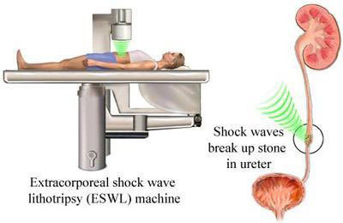

العوامل المؤثرة على نسبة التخلص من الحصيات :
- وزن المريض
- خصائص الحصاة ( الحجم , الموقع , التركيب , درجة الانحشار , المدة الزمنية لوجود الحصاة )
- خواص الجهاز
- مستخدم الجهاز.

توصيات الجمعية الأمريكية بخصوص حصيات أسفل الحالب :
- يمكن البدء بالعلاج المحافظ لتدبير حصيات أسفل الحالب التي حجمها أقل من 1 سم بشرط عدم وجود إنتان أو تدهور في وظيفة الكلية مع السيطرة على الألم عند المرضى . يجب أن يراقب المريض دوريا وأن يحول لتدبيرعلاجي أخر في حال عدم السيطرة على الألم أو تطور الإنتان البولي أو إذا كان هناك دليل على تدهور الوظيفة الكلوية أو عند عدم تقدم الحصاة خلال فترة العلاج الدوائي.
- يوصى ب ESWL وتنظير الحالب كخط أول لحصيات أسفل الحالب . عند الاختيار بين ال ESWL وتنظير الحالب , اعتمد الESWL للحصيات أقل من 10 مم و نظيرا للحاجة لتكرار جلسات المعالجة بال ESWL في حال الحصيات التي حجمها أكبر من 10 مم فإنه من الممكن أن يكون تنظير الحالب أفضل لتدبير هذه الحصيات ⁽⁴⁵⁾
وضعية المريض
بوضعيتين :ESWLيتم تطبيق ال
- الاستلقاء الظهري لحصيات الحالب العلوي
- الاستلقاء البطني لحصيات الحالب الأوسط و السفلي.
أحيانا يكون من الصعب أو حتى من المستحيل استخدم وضعية الاستلقاء البطني بسبب عدم وضوح الأشعة أو كون الحصاة خارج مجال الأمواج الصادمة .⁽⁴⁶⁾
تحسين تركيز الأمواج الصادمة لحصيات الحالب الأوسط و السفلي :
1- يمكن تحسين التركيز في وضعية الاستلقاء البطني بتغيير بسيط للمريض (وضع رأس المولد في الجهة المقابلة )
2- ضغط أنبوب توليد الأمواج على البطن و بهذا يدفع الأنبوب المقابل بعيدا عن البنى العظمية مما يحمي العمود الفقري من الأمواج الصادمة ⁽⁴⁶⁾

منابلة حصيات الحالب قبل إجراء التفتيت من خارج الجسم :
1- يمكن استخدام المزلقات ضمن الحالب باستخدام محلول كزيلوكائين 2% مما يسهل حركة الحصاة و إدخال قثطرة حالبية جانب الحصاة, نسبة النجاح 96%
2- يحقق تغيير موقع الحصاة بالطريق الراجع واستخدام التفتيت من خارج الجسم نسبة أعلى لحصيات الحالب ⁽⁴⁷⁾
استخدام القثاطر الحالبية بالمشاركة مع التفتيت من خارج الجسم :
قد يحدث استخدام القثاطر الحالبية تعدد بيلات و عدم ارتياح لدى المريض دون التأثير على النتائج بدون استخدام قثطرة حالبية .
يبقى استخدام القثطرة الحالبية إجراء معياريا لدى مرضى الانسداد و الإنتان ⁽⁴⁷⁾

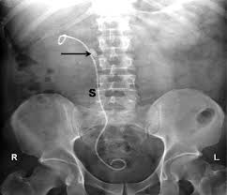

تنظير الحالب و دوره في تدبير حصيات الحالب

أدت الثورة التي حدثت في اختراع وتصميم مناظير الحالب إلى تطور هائل في مجالات تدبير حصيات الحالب العلوية و السفلية.

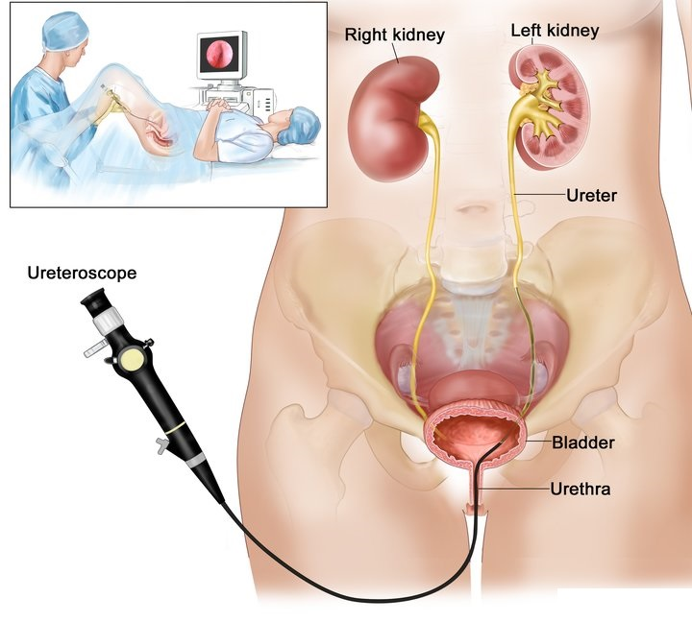

هناك ثلاثة أنواع من مناظير الحالب و هي :
- المنظار المرن Flexible
- نصف الصلب Semirigid
- الصلب Rigid
يتألف منظار الحالب وبشكل علام من جسم المنظار موصول إلى منبع ضوئي و بداخله شبكة من المرايا التي تعكس الضوء الوارد من المنبع الضوئي بشكل تراكبي حتى الوصول إلى رأس المنظار المزود بعدسة بهدف الحصول على رءية انعكاسية مثالية.
كما أن المنظار مزود بمنفذ خاص يسمح بدخول الماء , كما يوجد ممرات تسمح بدخول سلك دليل و دخول أدوات للعمل مثل المفتت أو الملقط أو السلة .
توصل عدسة المنظار إلى كاميرا تسمح بمراقبة العمل بالمنظار عبر شاشة المراقبة والتي توضع إلى جانب المريض وأمام الجراح.
يتوافر لدى مراكزنا منظاري الحالب الصلب و المرن حيث يتم العمل بهما بكفاءة عالية لاستخدامات تشخيصية و علاجية متعددة .
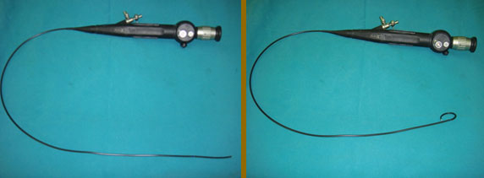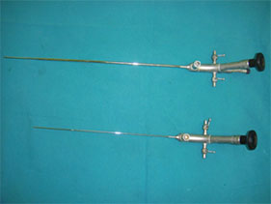

أنواع التفتيت :
الليثوكلاست :Lithoclast
اخترعه فريق العمل بقسم الأدوات الميكانيكية و الالكترونية التابع لشعبة الجراحة البولية بمشفى لوزان في سويسرا في تسعينيات القرن الماضي . ويتألف من مولد اهتزازات طاقي مع مقبض يدوي ومجس ينقل الاهتزازات المتولدة ويبثها بشكل دفعات من الهواء المضغوط بشكل نبضي و بمعدل 12 نبضة بالثانية بما يشبه أثر المطرقة. إن المولد موصول بداعسة قدمية لتشغيلها لتوفر تحكم أفضل بالجهاز. يحتوي الجهاز أيضا على جهاز مص لشفط الجزيئات الحصوية المتفتتة و السوائل ⁽⁴⁹⁾

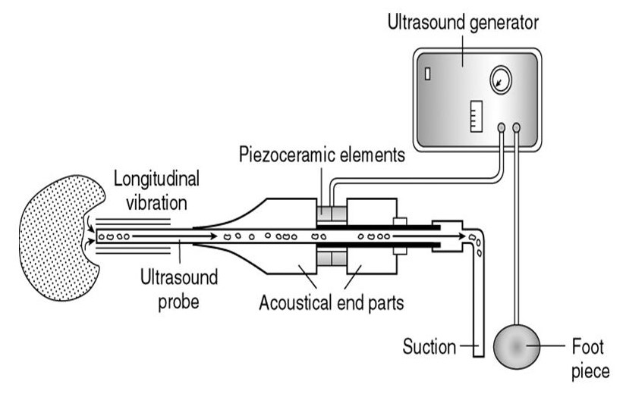
الإليكتروهيدروليك :Electrohydrolic
ويعد من أول الأدوات التي دخلت الخدمة في مجال تفتيت الحصيات في داخل الجسم و ذلك في خمسينيات القرن الماضي.
ويعتمد تصميمه على وجود مجس مع الكترودين تفصلهما مسافة صغيرة و عند حدوث شرارة بينهما يتبخر الماء والسوائل بين الالكترودين وينجم عن ذلك فقاعة متوترة محدثة لموجة صادمة بالسطح الحصوي الملامس للبروب مسببة التجويف. ولدى انخماص الفقاعة تحدث موجة ضغط أخرى على سطح التلامس.
يعتبر هذا التكنيك رخيصا ومتوافرا إلا أن له عيوب بسبب عدم تركيز الطاقة الناجمة وتبعثرها وما يرافقه هذا من احتمال أذية النسج المحيطة و خطر انثقاب الحالب (الذي سجل بنسبة 17.5 % ) في إحدى الدارسات ⁽⁵⁰⁾

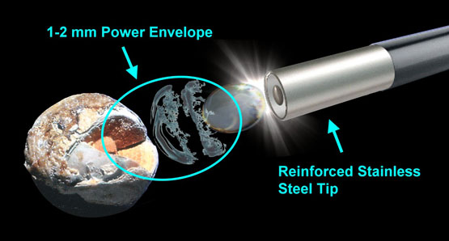
التفتيت بالليزر :
ويعتمد في التطبيقات البولية في مجال تدبير الحصيات على الهولميوم ياغ ليزر الذي ينتج نبضيا ضوءا بطول موجة 2100 نانومتر و طاقة متراوحة بين 0.2 – 0.4 جول للنبضة , وتواتر يتراوح بين 5 – 45 هرتز و بمعدل شدة من 30 – 80 واط.
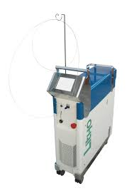
إن ضوء الهولميوم ليزر غير مرئي للعين المجردة و يقع تحت طيف الأشعة تحت الحمراء. كما أنه ممتص بشكل ملحوظ بالماء. وبما أن النسج تتشكل بمعظمها من الماء فإن تأثير الليزر يكون سطحيا لدى التماس معها.
تتضمن توصيات العمل بالليزر العمل تحت الرؤية المباشرة و الواضحة حصرا مع التوقف لحين وضوح الرؤية إذا استدعت الضرورة.
كما يجب الابتعاد عن النسج المحيطة و تقديم بروب الليزر بحوالي 2 –3 مم عن ذروة المنظار لتفادي أذية العدسة .⁽⁵¹⁾
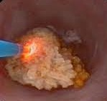

دور الجراحة في تدبير حصيات أسفل الحالب
يبقى دور الجراحة في تدبير حصيات أسفل الحالب محدودا بحالات معينة كالحصيات المنحشرة و الكبيرة الحجم وخاصة التي تزيد عن 20-25 مم ⁽⁵²⁾
تكون مقاربة الحالب عبر شق جبسون الجراحي والذي يهدف لكشف الحيز خلف البريتوان و عزل الحالب وإجراء شق صغير فيه و استخراج الحصاة منه.
يخاط الحالب بعد وضع ستنت داخلي يسحب بعد فترة عبر تنظير المثانة .
يوجد دور محدود للجراحة التنظيرية في تدبير حصيات أسفل الحالب و تقتصر على حصيات الحالب العلوي و التي يترافق معها تشوه تشريحي يحتاج للإصلاح كتضيق الوصل الحويضي الحالبي المرافق أو إذا عرف عن تركيب الحصاة أنها قاسية جدا على وسائط التفتيت مثل حصيات السيستين.
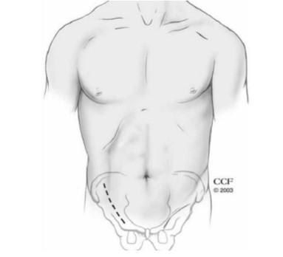

القثاطر الحالبية ⁽⁵³⁾
Ureteral Stents
يتم إجراء قثطرة الحالب من أجل عدة استطبابات كتصوير الحويضة الظليل بالطريق الراجع, جمع البول من أجل الفحص الخلوي أو إجراء الزروع اللازمة. أخذ خزعات بالفرشاة ووضع قثطرة حالبية , الإجراءات الأخرى التي تستدعي قثطرة الحالب تشمل نزح كلية مسدودة بسبب انضغاط .قد يكون إيجاد الفوهة الحالبية صعبا ربما بسبب وجود قثطرةDJخارجي أو داخلي ووضع قثطرة
بولية دائمة لفترة طويلة , الإنتان , قصة إعادة زرع حالب أو زرع كلية قد تعيق عملية كشف الفوهة الحالبية. يجب في البداية محاولة تحديد العرف بين الحالبين ومن ثم البحث عن مصدر الدفق البولي.إن حقن زرقة الميتيلين عبر الوريد يمكن أن يساعد عن طريق مراقبة طرحها عبر فوهة الحالب و حالما يتم تحديد الفوهة توضع القثطرة عادة بشكل هادىء. هناك حالات تجعل من الصعب إدخال القثطرة الحالبية وتشمل فرط تصنع الموثة السليم , جراحة سابقة خلف البريتوان , إعادة زرع حالب على المثانة. نقص حركية الطرف السفلي أو تشوهات هيكلية أخرى, حدوث وذمة أو تزوي بالحالب بعد حصاة حالبية منحشرة لفترة طويلة.
من أجل تجاوز التزويات الحالبية الشديدة فإنه يجب محاولة تمرير السلك الدليل أولا.في بعض مفيدة.Hydrophelicالحالات تكون الأسلاك الدليلة التي تسمى
وبعد إدخال السلك الدليل فإنه من الممكن إدخال القثطرة و دفعها على السلك الدليل.
إن قثاطر DJ تستخدم لتسهيل النزح الداخلي الناجم عن انسداد بسبب تزوي الحالب او انضغاط داخلي أو خارجي كما تستخدم أيضا للإقلال من احتمال الإنتان أو الانسداد بعد حدوث شارع حصوي بعد تفتيت الحصيات بالأمواج الصادمة من خارج الجسم. كما أن هذه القثاطر تزيد من اللمعة الداخلية للحالب . وهذه الزيادة تكون مفيدة بعد فشل محاولات تنظير الحالب بسبب تضيقه, وضع هذه القثطرة ثم ارجاء تنظير الحالب لعدة أيام سينقص بشكل مهم من صعوبة هذا الاجراء. هذه القثاطر تعطل الحركات الحوية الطبيعية للحالب.

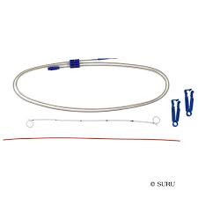
هذه القثاطر يمكن أن توضع فوق سلك دليل أو مع نهاية مغلقة. إن التوضع الصحيح لهذة القثطرة ضمن الحويضة الكلوية سيجعلها تبدو أثناء التنظير الشعاعي أو التصوير البسيط متبارزة للوحشي. تبارزها بوضعية أمامية خلفية يقترح توضعها في القسم العلوي للحالب. عند الحوامل يمكن التأكد من توضع القثطرة في مكانها بواسطة الإيكو. إذا كانت القثطرة الحالبية طويلة جدا فإن نهايتها السفلية المتوضعة في المثانة يمكن أن تؤدي إلى أعراض تخريشية شديدة. أما إذا كانت قصيرة جدا فإنه يوجد احتمال كبير لأن تهاجر نحو الأعلى بشكل غير مرغوب وتتوضع بالحالب وبالتالي لا نحصل على تصريف جيد, في مثل هذه الحالات يجب سحب القثطرة بواسطة منظار الحالب أو لقطها بواسطة سلة الحصيات الحالبية, يجب إخبار المريض أنه قد تم وضع قثطرة حالبية له لأنه غالبا لن يشعر بها, إن ترك القثطرة الحالبية في مكانها لفترة طويلة يزيد من احتمال تكلسها أو اكتسابها قشرة مع ضعف بالتصريف وصعوبة بالاستخراج.
من غير الواضح إذا كانت هذه القثاطر تسهل التصريف إما بالمرور للبول حولها أو عبر الثقوب الجانبية العديدة التي تصل مع لمعتها الداخلية, القثاطر الحالبية الجديدة التي لها حواف حلزونية من المحتمل أنها تساعد على مرور الحصيات الحالبية في اتجاه واحد بشكل يشبه حركة ساقطة فوق الحواف الخارجية أثناء الحركات التنفسية و حركة جدار البطن.

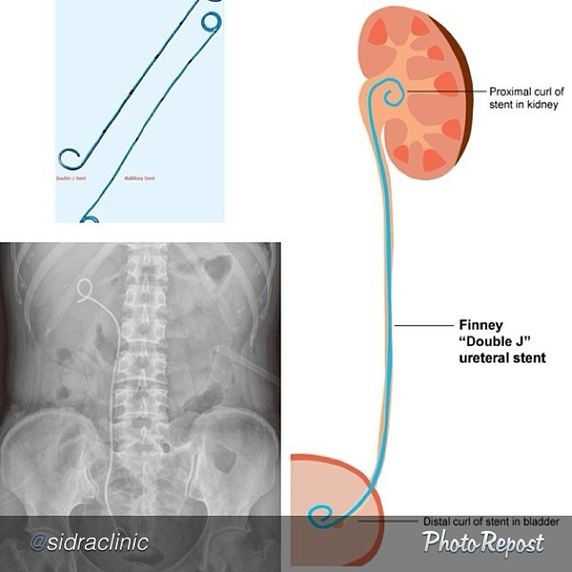

من الاختلاطات الأخرى المتوقعة نذكر الهجرة نحو الأسفل إلى داخل المثانة أو الهجرة إلى ما وراء عنق المثانة مسببة سلس بولي مستمر أو ألام بالخاصرة أثناء التبويل بسبب الجزر. يمكن سحب القثطرة بواسطة ملقط عبر منظار مثاني صلب أو لين أو بواسطة سحب الخيط المربوط إلى النهاية البعيدة للقثطرة و الموجود خارج الصماخ الإحليلي. على الرغم من وجود اختلاطات لهذه القثاطر فإنها تساعد على ضمان التصريف البولي.

الدراسة العملية

أساس البحث :
يعتبر تركيب قثطرة حالبية بعد تفتيت حصيات أسفل الحالب غير المختلطة بالليزر موضع جدل وليس هناك إجماع عليه فالبعض يعتبره إجراء روتيني من خلال الاعتقاد أنها تقلل من حدوث تضيقات الحالب و تحمي الكلية و تقلل من الألم بعد التفتيت. بالمقابل يرى البعض أن القثطرة الحالبية تترافق بمراضة أكثر تتضمن الألم و الإنتان و الأعراض البولية التخريشية السفلية.

الهدف من الدراسة
) أو عدم تركيبها بعد تفتيت JJيدور البحث حول دراسة مقارنة بين تركيب قثطرة حالبية (
حصيات أسفل الحالب التي حجمها أقل من 2 سم غير المختلطة بالليزرمن حيث الأعراض البولية السفلية التخريشية ( الألم الخثلي , عسرة التبول , الزحير , تعدد البيلات ) و البيلة الدموية بالاضافة لحدوث الإنتان البولي و الحاجة للتسكين ومدة الإجراء الكلي ومدة الاستشفاء.ومقارنة النتائج والاختلاطات الباكرة و المتأخرة ووضع توصيات نستند عليها مستقبلا من أجل تطبيقها في مشافي جامعة دمشق بما يتوافق مع نتائج دراستنا في تقييم الحاجة لتركيب قثطرة حالبية وبشكل روتيني بعد تفتيت حصيات أسفل الحالب غير المختلطة.

الطرائق و المواد :
دراسة رقابية تقدمية على 35 مريض لديهم حصيات أسفل حالب فقط حجمها أقل من 2 سم و الذين راجعو مشفى الاسد الجامعي و المواساة الجامعي بدمشق في الفترة الممتدة بين ما بين 2 – 2017 و 2 – 2018 ضمنا و الذين تم علاجهم بالتفتيت بالليزر حيث تم تقسيم المرضى إلى مجموعتين :
المجموعة الأولى : هي مجموعة المرضى الذين تم تفتيت حصياتهم بالليزر تلاه تركيب قثطرة حالبية لديهم .
المجموعة الثانية : هي مجموعة المرضى الذين تم تفتيت حصياتهم بالليزر دون تركيب قثطرة حالبية لديهم .
ثم مقارنة النتائج للوقوف على مدى الفائدة من تركيب قثطرة حالبية من عدمه عند هؤلاء المرضى تمت المتابعة من خلال إجراء ايكو للجهاز البولي بالاضافة لصورة بسيطة للجهاز البولي ثم مقارنة نتائجنا مع نتائج الدراسات العالمية المشابهة.

معايير القبول في الدراسة :
سوف تشمل الدراسة المرضى الذين تم تفتيت حصيات أسفل الحالب لديهم بحسب الاعتبارات التالية
- وجود حصاة واحدة فقط
- حجم الحصاة أقل من 2 سم
- الحصاة غير منحشرة
- تفتيت الحصاة تم بالليزر فقط
- التفتيت تم دون اختلاطات ( انثقاب الحالب مثلا )
- لا يوجد مرض نفسي أو اضطراب يعيق فهم وتوقيع الموافقة المستنيرة

معايير الإقصاء من الدراسة :
- وجود أكثر من حصاة (شارع حصوي)
- الحصاة أكبر من 2 سم
- الحصاة غير ظليلة على الأشعة لعدم امكانية متابعتها
- الحصاة المنحشرة
- مريض كلية وظيفية وحيدة
- وجود حصيات كلية مرافقة بنفس الجهة تحتاج لتفتيت لاحق
- وجود انسداد حالب لسبب ثانوي أخر
- حدوث اختلاط أثناء التفتيت ( انثقاب الحالب )
- استخدام وسيلة غير الليزر في التفتيت
- المرضى الذين لم يمكن متابعتهم بسبب انقطاعهم عن الدراسة و عدم امكانية التواصل معهم لأسباب مختلفة.

الاعتبارات الأخلاقية :
إن الدراسة التي سنجريها هي دراسة رقابية . فتركيب قثطرة حالبية بعد التفتيت من عدمه هما إجراءان متبعان سابقا في مشفى المواساة و الأسد الجامعي فالموضوع لا زال محل جدل وهناك دراسات عالمية تؤيد كلا الطريقتين. ومهمتنا في هذه الدراسة هي مجرد توثيق للمعلومات المأخوذة من قبل المرضى دون الإضرار به للوصول إلى الإجراء الأفضل نتائجا و الأقل اختلاطا.

طريقة الدراسة :
سنقوم بجمع البيانات من خلال استبيان خاص يملأ من قبل المريض بعد 24 ساعة ثم بعد شهر من التفتيت و ذلك حسب الاستبيان التالي :
الاستبيان

البيانات الشخصية
رقم الاضبارة | رقم الهاتف | تاريخ القبول | العادات الشخصية | العنوان | المهنة | العمر | الاسم

تركيب قثطرة حالبية : نعم لا
مدة الاجراء :
مدة الاستشفاء :
الأعراض و العلامات : ألم خاصرة بيلة دموية أعراض تخريشية ألم خثلي
جهة الحصاة : يمنى يسرى
نتيجة فحص البول والراسب قبل التفتيت :
نتيجة فحص البول والراسب بعد التفتيت :
الحاجة للتسكين بعد التفتيت : نعم لا
يرجى إملاء الجداول التالية :
بعد 24 من التفتيت :هل شعرت بأحد الأعراض التالية
لا | نعم
 |  | ألم خاصرة
 |  | ألم خثلي
 |  | عسرة التبول
 |  | بيلة دموية عيانية
 |  | تعدد بيلات
 |  | زحير بولي ( إلحاح )
 |  | ترفع حروري

بعد شهر من التنظير :
هل شعرت بأحد الأعراض التالية ؟
لا | نعم
 |  | ألم خاصرة
 |  | ألم خثلي ( أسفل البطن )
 |  | عسرة تبول
 |  | بيلة دموية عيانية
 |  | تعدد بيلات
 |  | زحير بولي
 |  | ترفع حروري
 |  | هل راجعت المشفى لسبب متعلق بتفتيت الحصاة ؟

نتائج الدراسة
توزيع المرضى حسب الجنس :
جدول (1) يبيّن توزّع العينة بحسب الجنس.
الجنس | العدد | النسبة المئوية
ذكور | 22 | 62.9%
إناث | 13 | 37.1%
المجموع | 35 | 100%

النسبة الأكبر كانت من الذكور بنسبة 62.9 %

مخطط (1).
توزيع المرضى حسب العمر :
جدول (2) يبيّن الفئات العمرية للعينة كاملة.
 | العدد | النسبة المئوية
20—30 | 13 | 37.1%
30—40 | 17 | 48.6%
40-50 | 4 | 11.4%
50--60 | 1 | 2.9%
المجموع | 35 | 100%

مخطط (2).

توزيع المرضى حسب الأعراض السريرية المشخصة :
جدول (3) يبيّن الأعراض والعلامات قبل العلاج.
 | المجموعة الأولى |  | المجموعة الثانية
ألم خاصرة | 16 | 80% | 12 | 80%
بيلة دموية | 1 | 5% | 1 | 6.7%
أعراض تخريشية | 1 | 5% | 1 | 6.7%
ألم خثلي | 2 | 10% | 1 | 6.7%
المجموع | 20 | 100% | 15 | 100%

- من خلال الجدول السابق يمكن ملاحظة أن العرض الأشيع عند مرضى المجموعتين هو ألم الخاصرة ( القولنج الكلوي ) وذلك بنسبة 80% في المجموعتين .
- جاء الألم الخثلي كثاني أشيع عرض بنسبة ما بين 7-10 %.
- بينما شوهدت البيلة الدموية و الأعراض اتخريشية بنسبة ما بين 5 -7%.

مخطط (3).

توزيع المرضى حسب رفع القثطرة الحالبية :
جدول (4) يبيّن من مِن المرضى ركبت لهم قثطرة حالبية.
تركيب قثطرة حالبية | العدد | النسبة المئوية
نعم | 20 | 57.1%
لا | 15 | 42.9%
المجموع | 35 | 100%

لم يتم تركيب قثطرة حالبية ل 15 مريض وبنسبة 43 % ( المجموعة الثانية ) بينما تم تركيب قثطرة حالبية ل 20 مريض بنسبة 57 % ( المجموعة الأولى )

مخطط (4).
توزيع المرضى حسب جهة الحصاة :
جدول (5) يبيّن توزّع العينة بحسب جهة الحصاة.
جهة الحصاة | العدد | النسبة المئوية
يمنى | 18 | 51.4%
يسرى | 17 | 48.6%
المجموع | 35 | 100%

نسبة الإصابة في الحالب الأيمن ( 51.4 ) أعلى من نسبة إصابة الحالب الأيسر ( 48.6 )

مخطط (5).
توزيع المرضى حسب مدة الإجراء :
جدول (6) يبيّن مدة الإجراء بحسب المجموعتين.
 | المجموعة الأولى |  | المجموعة الثانية
أقل من ساعة | 19 | 95% | 15 | 100%
أكثر من ساعة | 1 | 5% | 0 | 0%
المجموع | 20 | 100% | 15 | 100%

- 19 مريض من المجموعة الأولى كانت مدة الإجراء لديه أقل من ساعة ( 95% ) و مريض واحد فقط كانت المدة لديه أكثر من ساعة ( 5% ) بينما جميع مرضى المجموعة الثانية كانت مدة الإجراء لديهم أقل من ساعة ( 100% )

مخطط (6).
توزيع المرضى حسب مدة الاستشفاء :
جدول (7) يبيّن مدة الاستشفاء بحسب الفئتين.
 | المجموعة الأولى |  | المجموعة الثانية
12 ساعة | 6 | 30% | 14 | 93.3%
24 ساعة | 14 | 70% | 1 | 6.7%
المجموع | 20 | 100% | 15 | 100%

- مدة الاستشفاء بالنسبة لمرضى المجموعة الأولى كانت أقل من 24 ساعة بنسبة 30 % وأكثر من 24 ساعة بنسبة 70 % ( بسبب الحاجة للتسكين و علاج الانتان البولي التالي للإجراء )
- أما بالنسبة لمرضى المجموعة الثانية فقد كانت مدة الاستشفاء أقل من 24 ساعة بنسبة 93.3 % و أكثر من 24 ساعة بنسبة 6.7 %

مخطط (7).
توزيع المرضى حسب الحاجة للتسكين بعد التفتيت :
جدول (8) يبيّن حاجة المرضى للتسكين بعد إجراء التفتيت.
الحاجة لتسكين بعد التفتيت | العدد | النسبة المئوية
نعم | 17 | 48.6%
لا | 18 | 51.4%
المجموع | 35 | 100%

جدول (9) يبيّن توزع العينة بالنسبة للمجموعتين بحسب الحاجة للتسكين.
الحاجة لتسكين بعد التنظير | المجموعة الأولى |  | المجموعة الثانية
نعم | 15 | 75% | 2 | 13.3%
لا | 5 | 25% | 13 | 86.7%
المجموع | 20 | 100% | 15 | 100%

- بالنسبة للمجموعة الأولى احتاج 15 مريض ( 75 % ) من المرضى للتسكين بعد التفتيت مقابل 5 مرضى ( 25 % ) منهم لم يحتاجو للتسكين
- أما في المجموعة الثانية فقد احتاج مريضان فقط للتسكين بعد التفتيت بنسبة ( 13.3 % ) بينما 13 مريض منهم (86.7% ) لم يحتاجو للتسكين .

مخطط (8).

توزيع المرضى حسب نتيجة فحص البول والراسب قبل التنظير :
جدول (10) يبيّن نتيجة فحص البول للمرضى قبل التنظير
 | المجموعة الأولى |  | المجموعة الثانية
يوجد انتان بولي | 5 | 25% | 5 | 33.3%
لا يوجد انتان بولي | 15 | 75% | 10 | 66.7%
المجموع | 20 | 100% | 15 | 100%

مخطط (10)

مخطط (9)
توزيع المرضى حسب نتيجة فحص البول والراسب بعد التنظير :
جدول (11) يبيّن نتيجة فحص البول للمرضى بعد التنظير.
 | المجموعة الأولى |  | المجموعة الثانية
يوجد انتان بولي | 15 | 75% | 5 | 33.3%
لا يوجد انتان بولي | 5 | 25% | 10 | 66.7%
المجموع | 20 | 100% | 15 | 100%

- بينما بعد التنظير كان 75% من مرضى المجموعة الأولى لديهم إنتان بولي مقابل 33.3% من مرضى المجموعة الثانية.

مخطط (10)
توزيع المرضى حسب الاختلاطات بعد 24 من التفتيت :
جدول (12)
حدوث ألم الخاصرة بعد 24 ساعة | المجموعة الأولى |  | المجموعة الثانية
يوجد | 7 | 35% | 1 | 6.7%

جدول (13)
حدوث الألم الخثلي بعد 24 ساعة | المجموعة الأولى |  | المجموعة الثانية
يوجد | 7 | 35% | 1 | 6.7%

جدول (14)
حدوث عسرة تبول بعد 24 ساعة | المجموعة الأولى |  | المجموعة الثانية
يوجد | 0 | 0% | 1 | 6.7%

جدول (15)
حدوث بيلة دموية عيانية بعد 24 ساعة | المجموعة الأولى |  | المجموعة الثانية
يوجد | 0 | 0% | 1 | 6.7%

جدول (16)
حدوث الزحير البولي وتعدد بيلات بعد 24 ساعة | المجموعة الأولى |  | المجموعة الثانية
يوجد | 4 | 20% | 2 | 13.3%

جدول (17)
حدوث الترفع الحروري بعد 24 ساعة | المجموعة الأولى |  | المجموعة الثانية
يوجد | 0 | 0% | 1 | 6.7%

مخطط (11)
توزيع المرضى حسب الاختلاطات بعد شهر :
جدول (18).
حدوث ألم الخاصرة بعد شهر | المجموعة الأولى |  | المجموعة الثانية
يوجد | 1 | 5% | 0 | 0%

جدول (19).
حدوث الألم الخثلي بعد شهر | المجموعة الأولى |  | المجموعة الثانية
يوجد | 4 | 20% | 0 | 0%
جدول (20).
تعدد بيلات بعد شهر | المجموعة الأولى |  | المجموعة الثانية
يوجد | 9 | 45% | 0 | 0%

جدول (21).
حدوث البيلة الدموية العيانية بعد شهر | المجموعة الأولى |  | المجموعة الثانية
يوجد | 1 | 5% | 0 | 0%

جدول (22).
حدوث الزحير البولي بعد شهر | المجموعة الأولى |  | المجموعة الثانية
يوجد | 2 | 10% | 0 | 0%

مخطط (12)

المناقشة

1-علاقة المجموعتين مع مدة الأجراء
 | المجموعة الأولى | المجموعة الثانية
أقل من ساعة | 19 | 15
أكثر من ساعة | 1 | 0
P-value=0.380
من القيمة الاحتمالية السابقة نجد انه لا يوجد علاقة بين المجموعتين الأولى والثانية من حيث تركيب القثطرة الحالبية مع مدة الاجراء، أي لا علاقة لمدة الاجراء بمن ركبت لهم قثطرة حالبية او من لم تركب لهم قثطرة.

2- علاقة المجموعتين مع مدة الاستشفاء
 | المجموعة الأولى | المجموعة الثانية
12 ساعة | 6 | 14
24 ساعة | 14 | 1
P-value=0.00035

يوجد علاقة بين مدة الاستشفاء والمجموعتين الأولى والثانية وذلك بحسب (P-value=0.00035) والتي هي أصغر من 0.05 وبالتالي يوجد ارتباط بين من ركبت لهم قثطرة حالبية مع مدة الاستشفاء ففي هذه الحالة كان كانت مدة الاستشفاء اكثر من الذين لم تركب لهم هذه القثطرة.
3-علاقة المجموعتين مع الحاجة للتسكين بعد التنظير
 | المجموعة الأولى | المجموعة الثانية
نعم | 15 | 2
لا | 5 | 13
P-value=0.000491
يوجد علاقة بين الحاجة للتسكين بعد التنظير والمجموعتين الأولى والثانية وذلك بحسب (P-value=0.000491) والتي هي أصغر من 0.05 وبالتالي يوجد ارتباط بين القثطرة الحالبية مع الحاجة للتسكين، فكان الذين ركبت لهم القثطرة يحتاجون لتسكين بعد التنظير باغلبهم بنسبة 75% أمّا الذين لم تركب لهم قثطرة فلم يحتاج لتسكين سوى 13% فقط.

ملاحظة :
كانت النتائج (القيم الاحتمالية) تقارن بمستوى المعنوية /0.05/ حتّى نستنتج وجود العلاقة أو عدم وجودها أم وجود الفروق أو عدم وجودها، فعندما تكون القيمة الاحتمالية أكبر من /0.05/ فلا يوجد علاقة (لا يوجد فروق إحصائيّة معنويّة هامّة)، وفي حال كانت أصغر عندها تكون العلاقة موجودة والفروق الإحصائيّة واضحة وذات دلالة معنويّة.

الاختلاطات القريبة والبعيدة و ارتباطها
أولا: بعد 24 ساعة من التنظير

المجموعة الثانية  Without DJ | المجموعة الأولى  With DJ | خلال 24 ساعة من التنظير
6.7 % | 35 % | ألم الخاصرة
6.7 % | 35 % | الألم الخثلي
6.7 % | 0 % | عسرة التبول
6.7 % | 0 % | البيلة الدموية العيانية
13.3 % | 20 % | الزحير وتعدد البيلات
6.7 % | 0 % | الترفع الحروري

- ألم الخاصرة :
هناك فرق واضح بين المجموعتين من حيث حدوث ألم الخاصرة خلال 24 ساعة من التنظير وذلك بنسبة 35% من مرضى المجموعة الأولى مقابل 6.7% من مرضى المجموعة الثانية.

- الألم الخثلي :
هناك فرق واضح أيضا بين المجموعتين من حيث حدوث الألم الخثلي خلال 24 ساعة من التنظير و ذلك بنسبة 35% من مرضى المجموعة الأولى مقابل 6.7% من مرضى المجموعة الثانية.

- عسرة التبول:
لا يوجد فرق مهم بين المجموعتين من حيث حدوث عسرة التبول خلال 24 ساعة من التنظير حيث أن مرضى المجموعة الأولى لم يعانو من عسرة تبول مقابل 6.7% فقط أيضا من مرضى المجموعة الثانية عانو من عسرة التبول.

- البيلة الدموية العيانية :
لا يوجد فرق مهم بين المجموعتين من حيث حدوث البيلة الدموية العيانية خلال 24 ساعة من التنظير حيث أن مرضى المجموعة الأولى لم يعانو من بيلة دموية مقابل 6.7% فقط أيضا من مرضى المجموعة الثانية عانو من البيلة الدموية.

- الزحير وتعدد البيلات :
هناك فرق بين المجموعتين من حيث حدوث الزحير و تعدد البيلات خلال 24 ساعة من التنظير و ذلك بنسبة 20% من مرضى المجموعة الأولى مقابل 13.3% من مرضى المجموعة الثانية.

ثانيا: بعد شهر من التنظير :

المجموعة الثانية  Without DJ | المجموعة الأولى  With DJ | خلال شهرمن التنظير
0 % | 20 % | الألم الخثلي
0 % | 20 % | عسرة التبول
0 % | 10 % | الزحير وتعدد البيلات
0 % | 5 % | البيلة الدموية العيانية
0 % | 5 % | ألم الخاصرة
0 % | 0 % | الترفع الحروري
0% | 30 % | عودة الاستشفاء لسبب متعلق بالحصاة

- ألم الخاصرة :
لم يلاحظ حدوث ألم في الخاصرة خلال شهر من التنظير عند مرضى المجموعة الثانية بينما حدث بنسبة 5% عند مرضى المجموعة الأولى.

- الألم الخثلي :
لم يلاحظ حدوث ألم خثلي خلال شهر من التنظير عند مرضى المجموعة الثانية بينما حدث بنسبة 20% عند مرضى المجموعة الأولى.

- البيلة الدموية العيانية :
لم يلاحظ حدوث بيلة دموية عيانية خلال شهر من التنظير عند مرضى المجموعة الثانية بينما حدثت بنسبة 5% عند مرضى المجموعة الأولى.
- تعدد البيلات و الزحير:
لم يلاحظ حدوث تعدد البيلات و الزحير البولي خلال شهر من التنظير عند مرضى المجموعة الثانية بينما حدث بنسبة 45% عند مرضى المجموعة الأولى .

- عسرة التبول :
لم تلاحظ عسرة التبول عند مرضى المجموعة الثانية خلال شهر من التنظير بينما ظهرت بنسبة 20 % عند مرضى المجموعة الأولى.

- الترفع الحروري :
لم يطور أي من مرضى المجموعتين ترفع حروري خلال شهر من التنظير.

- عودة الاستشفاء :
راجع حوالي 30 % من مرضى المجموعة الأولى المشفى لسبب متعلق بالحصاة وكان الألم بشكل رئيسي بينما لم يراجع أي مريض من المجموعة الثانية المشفى لسبب متعلق بالحصاة .

المناقشة

- نسبة الذكور في دراستنا كانت أعلى من نسبة الإناث ( 62.9 % )
- الفئة العمرية الأشيع كانت بين 30 – 40 سنة.
- أشيع عرض مشخص لحصيات أسفل الحالب هو القولنج الكلوي ( ألم الخاصرة ) بنسبة 80 % تلاه الألم الخثلي بنسبة 10 % ثم البيلة الدموية و الأعراض البولية السفلية التخريشية بنسبة ما بين 5 – 7 %.
- نسبة إصابة الحالب الأيمن أكبر من نسبة صابة الحالب الأيسر بنسبة 51.4 %.
- لا يوجد فرق هام إحصائيا بين المجموعتين من حيث مدة الاجراء ( P > 0.05 ).
- هناك فرق مهم احصائيا من حيث مدة الاستشفاء ( P<0.05) يعود السبب للحاجة للتسكين و علاج الإنتان التالي للتنظير عند مرضى المجموعة الأولى .
- هناك فرق مهم إحصائيا بين المجموعتين من حيث الحاجة للتسكين بعد التنظير (P < 0.05).
- من حيث الاختلاطات الباكرة ( خلال 24ساعة ) من التنظير عانى مرضى المجموعة الأولى بنسبة أكبر من ألم الخاصرة الألم الخثلي و الأعراض البولية التخريشية بينما لم يكن هناك فرق من حيث حدوث البيلة الدموية و عسرة التبول و الترفع الحروري.
- من حيث الاختلاطات المتأخرة ( خلال شهر ) من التنظير لم يعاني مرضى المجموعة الثانية أية اختلاطات و لم يراجعو المشفى خلال هذه الفترة لأي سبب متعلق بالحصاة بينما لوحظ أن مرضى المجموعة الأولى عانو من الألم الخثلي و عسرة التبول بالدرجة الأولى تلاه الأعراض البولية التخريشية ثم البيلة الدموية العيانية وألم الخاصرة و راجع بعضهم لعلاج الالم الحاصل.
- جميع مرضى المجموعة الأولى راجعو بعد شهر لسحب القثطرة الحالبية .
- معدل الخلو من الحصيات (Stone-Free Rate) كان متساوي لدى المجموعتين بنسبة 100 %.

النتيجة

- تفتيت حصيات أسفل الحالب غير المختلطة بالليزر يمكن أن تجرى و بشكل أمن دون رفع DJ.
- المرضى الذين لم يرفع لهم DJ لديهم ألم أقل , أعراض تخريشية أقل , لديهم حاجة للتسكين أقل وبالتالي مكوث بالمشفى لمدة أقل , ولا ييحمل ذلك خطر زيادة بالاختلاطات القريبة والبعيدة.
- الميزة الأخرى لعدم رفع DJ هو تقليل التكلفة على المريض و تجنيبه لتنظير لاحق لسحب القثطرة الحالبية DJ.

المقارنة مع الدراسات العالمية المشابهة

سنقارن نتائج دراستنا مع دراسة مشابهة إيرانية جرت عام 2009 على 56 مريض و نشرت في مجلة Urotoday ⁽⁵³⁾
أولا : المجموعة الأولى With DJ
الدراسة الإيرانية | دراستنا | المجموعة الأولى  With DJ
38.1 سنة | 35 سنة | متوسط العمر
57 % | 35 % | ألم الخاصرة
30 % | 35 % | الألم الخثلي
86 % | 0 % | عسرة التبول
25 % | 0 % | البيلة الدموية العيانية
25 % | 20 % | الزحير وتعدد البيلات
7 % | 0 % | الترفع الحروري
24 دقيقة | 35 دقيقة | متوسط مدة الإجراء
2 يوم | 2 يوم | متوسط المكوث في المشفى
57 % | 75 % | الحاجة للتسكين
96.4 % | 100 % | معدل الخلو من الحصيات

بالنسبة للمجموعة الأولى :With DJ
- متوسط العمر في دراستنا 35 سنة بينما في الدراسة الإيرانية 38 سنة
- شوهد ألم الخاصرة في دراستنا بنسبة 35 % بينما شوهد في الدراسشة الإيرانية بنسبة 57 %
- شوهد الألم الخثلي في دراستنا بنسبة 35 % و في الدراسة الإيرانية بنسبة مقاربة 30 %
- لم تشاهد البيلة الدموية أو عسرة التبول لدى مرضى المجموعة الأولى في دراستنا بينما شوهدت بنسبة 86% , 35 % على التوالي في الدراسة الإيرانية .
- الأعراض البولية السفلية التخريشية بنسب متقاربة في الدراستين 20 % في دراستنا مقابل 25% في الدراسة الإيرانية .
- لم نلاحظ حدوث ترفع حروري لدى مرضانا مقابل حدوثها بنسبة 7 % في الدراسة الإيرانية.
- متوسط مدة الإجراء في دراستنا كان حوالي 35 دقيقة مقابل 24 دقيقة في الدراسة الإيرانية
- متوسط مدة الاستشفاء في الدراستين حوالي 48 ساعة .
- احتاج 75 % من مرضانا للتسكين بعد التنظير مقابل57 % في الدراسة الإيرانية .
- معدل الخلو من الحصيات 100 % في دراستنا مقابل 96.4 % في الدراسة الإيرانية .
ثانيا : المجموعة الثانية Without DJ
الدراسة الإيرانية | دراستنا | المجموعة الثانية  Without DJ
36 سنة | 35 سنة | متوسط العمر
39 % | 6.7 % | ألم الخاصرة
10 % | 6.7 % | الألم الخثلي
20 % | 6.7 % | عسرة التبول
11 % | 6.7 % | البيلة الدموية العيانية
20 % | 13.3 % | الزحير وتعدد البيلات
4 % | 6.7 % | الترفع الحروري
22 دقيقة | 25 دقيقة | متوسط مدة الإجراء
1 يوم | 1 يوم | متوسط المكوث في المشفى
39 % | 13.3 % | الحاجة للتسكين
96.4 % | 100 % | معدل الخلو من الحصيات

متوسط العمر في دراستنا 35 سنة بينما في الدراسة الإيرانية 36 سنة
- شوهد ألم الخاصرة في دراستنا بنسبة 6.7 % بينما شوهد في الدراسشة اللإيرانية بنسبة 39 %
- شوهد الألم الخثلي في دراستنا بنسبة 6.7 % و في الدراسة الإيرانية بنسبة مقاربة 10 %
- شوهدت البيلة الدموية العيانية بنسبة 6.7 % في دراستنا مقابل11% في الدراسة الإيرانية
- شوهدت عسرة التبول بنسبة 6.7 % في دراستنا مقابل20 % في الدراسة الإيرانية.
- الأعراض البولية السفلية التخريشية بنسبة 13.3 % في دراستنا مقابل 20 % في الدراسة الإيرانية.
- شوهد الترفع الحروري في دراستنا بنسبة 6.7 % مقابل 4 % في الدراسة الإيرانية .
- متوسط مدة الإجراء في دراستنا كان حوالي 25 دقيقة مقابل 22 دقيقة في الدراسة الإيرانية
- متوسط مدة الاستشفاء في الدراستين حوالي 24 ساعة .
- احتاج 13.3 % من مرضانا للتسكين بعد التنظير مقابل39% في الدراسة الإيرانية
- معدل الخلو من الحصيات 100 % في دراستنا مقابل 96.4 % في الدراسة الإيرانية .

المناقشة
- الدراسة الإيرانية جرت على 56 مريض بينما دراستنا اقتصرت على 35 مريض وهذا نقطة ضعف في دراستنا .
- لا يوجد فرق في مدة الاجراء بين المجموعتين سواء في دراستنا و الدراسة الإيرانية
- هناك فرق مهم احصائيا في مدة الاستشفاء بين المجموعتين في الدراستين
- هناك فرق مهم احصائيا من حيث الحاجة للتسكين في دراستنا عكس الدراسة الإيرانية حيث أنه لم يكن هناك فرق بين المجموعتين من حيث الحاجة للتسكين.
- في دراستنا هناك فرق بين المجموعتين من حيث الاختلاطات حيث عانى مرضى المجموعة الأولى أكثر من الم الخاصرة و الالم الخثلي و الاعراض التخريشية بينما في الدراسة الإيرانية عانى مرضى المجموعة الأولى من عسرة التبول فقط أكثر من المجموعة الثانية .
- معدل الخلو من الحصيات في الدراستين كان متشابها بين المجموعتين 100% في دراستنا مقابل 96.4 % في الدراسة الإيرانية.

التوصيات

- يعتبر تنظير الحالب الوسيلة الأمثل لتدبير حصيات أسفل الحالب حيث يعتبر وسيلة فعالة و ملائمة لكل حالات حصيات أسفل الحالب .

- إن عدم تركيب قثطرة حالبية بعد تفتيت حصيات أسفل الحالب غير المختلطة بالليزر يمكن أن يجرى و بشكل أمن و هذا يؤدي إلى إمراضية و تكلفة أقل للمريض دون زيادة خطر حدوث اختلاطات لديه .

- هناك حاجة لإجراء دراسات أخرى يكون عدد المرضى فيها أكثر .

- هناك حاجة لإجراء دراسات أخرى على حصيات أوسط و أعلى الحالب .

المراجع العلمية
References

- S Ajloni-Jordan Medical Pages,2011
http://www.jomedicalpages.com/en/health.php?section=2&num=226
- Chronolab A.G Switzerland;Atlas of Human Embryology
http://www.embryo.chronolab.com/ureters.htm.
- Michael H. Ross/Edward J. Reith, 2009
http://www.histologyworld.com/factsheet/ureter1.htm
- Chummy S. Sinnatambly;Last’s Anatomy,2004,11th Edition.p290
- Chummy S. Sinnatambly;Last’s Anatomy,2004,11th Edition.p291
- Richard S. Snell; Snell Clinical Anatomy, 2001, 6th Edition, p228
- Richard S. Snell; Snell Clinical Anatomy, 2001, 6th Edition, p229
- Brooks et al , 2002. Brooks JD , Eggener SE , Chow W-M: Anatomy of the Lower Urinary Tract. Eur Urol 2002; 41:94-100
- Gosling, 1985. Gosling JA: The structure of the lower urinary tract and pelvic floor. Urol Clinic North Am 1995; 12:207-214
- Coe and Parks, 1998. Coe FL, Parks JH: Nephrolithiasis: Pathogenesis and Treatment, 2nd Ed. P122
- Consensus Conference, 1988. Consensus Conference: Prevention and treatment of kidney stones. JAMA 2004; 260:977-981
- E Tanagho, J McAninch, Smith’s General Urology, 2007 , 17th Ed, P257
- Wein Campbell – Walsh Urology 9th Ed. 2007 , Vol 2 ch 42 , P 1374
- Mike Sirosky , Robert Oates, Richards Babayan; Oxford Handbook of Urology – Diagnosis and Treatment , 2004, 3rd Ed. P 103
- E Tanagho, J McAninch , Smith’s General Uorology , 2007, 17th Ed. P 262
- E Tanagho, J McAninch , Smith’s General Uorology , 2007, 17th Ed. P 267
- Shelly Moorgan, http://www. Livestrong.com/article/504734-difference- between-calcium-oxalate-monohydrate.
- Wein Campbell-Walsh Urology 9th Ed. 2007, Vol 2 ch 42, P 1223
- Trinchieri et al, 2000. Trinchieri A, Coppi F, Montanari E, et al: Increase in the prevalence of symptomatic upper urinary tract stones during the last ten years. Eur Urol 2000; 37:23-25
- Tekin et al, 2001. Tekin A, Tekgul S, Atus N, et al: Ureteropelvic junction obstruction and coexisting renal calculi in children : Role of metabolic abnormalities. Urology 2001; 57:542-545, discussion 545-546
- E Tanagho, J McAninch , Smith’s General Uorology , 2007, 17th Ed. P 269
- Mike Sirosky , Robert Oates, Richards Babayan; Oxford Handbook of Urology – Diagnosis and Treatment , 2004, 3rd Ed. P 234
- Jeannette M. Potts, MD, Essential Urology: A Guide to Clinical Practice, 2004, P 139
- Aro et al . 1977. Aro A, Pelkonen R, Sivula, Hypercalcemia, Serum chloride and phosphate. Ann Intern Med 2002; 86:664
- Eriz Ozden, Tamer Karamursul, Cagaty Gogus, Journal of Ankara Medical School, Vol 24, No 4, 2002 183-186
- Borghi et al , 1993. Borghi L, Medchi T, Amato F, et al: Ultrasound and nephrolithiasis. J Urol 2003; 150:1757-1760
- Bushinsky, 1988. Bushinsky DA: Nephrolithiasis. J Am Soc Nephrol 1998; 9:917-918
- Bushinsky, 1988. Bushinsky DA: Nephrolithiasis. J Am Soc Nephrol 1998; 9:923-924
- Kristi Monson, PharmD; Arthur Schoenstadt, MD,
http://diabetes.emedtv.com/metformin/metformin-and- contrast-medium.html
- Goldman SM, Sandler CM. Genitourinary imaging: the past 40 years.
Radiology 2000; 215:313-324
- Erbagic et al, 2003. Erbagic AB, Yilmaz M, et al: Role of Computed Tomography and MRI in nephrolithiasis. Scand J Urol Nephrol 2003; 37:129-133
- John Asplin, M.D. The Univesity of Chicago Hospital, NIH Publication No. 09-6425 May 2009
- Robertson WG, 2008, the medical management of urinary stone disease. Europ Urol Updates Series 7:139-144
- Godfrey RG, Rankin TJ, 1989, Uric acid renal lithiasis: management by allopurinol. J Urol 101:643-647
- Lerner SP, Gleason MJ, Griffith DP, 1999, Infection stones. J Urol, 141:753-758
- Wein Campbell-Walsh Urology 9th Ed. 2007, Vol 2 ch 43, P 1428
- Martelli A, Buli P, Cortecchia V. Ureas inhibito therapy in infected renal stones. Eur Urol 1997;7: 291
- Assimos and Holmes, 2000. Assimos DG, Holmes RP: Role of diet in the therapy of urolithiasis. Urol Clin North Am 2000; 27:255-268
- R.C.Srivastave,D. Leutloff, K.Takayama, Shock effect in medical science and sonoluminescence, ISBN 3-540-4214-Springer 2003
- Wein Campbell-Walsh Urology 9th Ed. 2007, Vol 2 ch 44, P 1466
- E Tanagho, J McAninch , Smith’s General Uorology , 2007, 17th Ed. P 278
- Ackermann et al, 2004. Ackermann DK, Fuhrimann R, Pfluger D, et al: Prognosis after extracorporeal shock wave lithotripsy of radiopaque renal calculi: A multivariate analysis. Eur Urol 2004; 25:105-109
- S.Dutkiewicz, K.Debski, A.Witoska, P.Woszczyk, Experience with extracorporeal shock-wave lithotripsy (ESWL) for urinary calculi, International Urology and nephrology 2007, Volume 26 NO 6, P 599-604
- Al-Awadi et al, 1999b. Al-Awadi KA, Abdul Halim H, Kehinde EO, Al-Tawheed A: Steinstrasse: A comparison of incidence with and without J stenting and the effect of J stenting on subsequent management. BJU Int. 1999; 84:618-621
- Josef W. Segura, Glenn M. Preminger, Dean G. Assimos, 2011 guidelines of ureteral stones, the American association of urology
- Chaussy C, Schuller J, Schmiedt E, Brandl H, Jocham D, Liedl B.
Extracorporeal shockwave lithotripsy ( ESWL ) for treatment of urolithiasis. Urology 1998; 23: 59-66
- A.Kumar, R.V.Kumar, VK Mishra, Ureteral Stones Manipulation before ESWL, J Urology 2004 Aug 12 P 320 – 323
- Bagley, 1990. Bagley DH: Removal of upper urinary tract calculi with flexible ureteropyeloscopy. BJ of Uorology 1990; 35:412 – 416
- Sheri- Kashmer Institute of Medical Sciences Magazine, Vol. 7 No. 4 P 195.
http://www.jkscience.org/archive/Volume74/Int.pdf.
- Grocela JA, Dretler SP. Intracorporeal lithotripsy: Instrumentation and development. Urol Clin North Am 1997, 24:1:13-23.
- T Lengenfelser, C III, Uptodate in Laser Lithotripsy, 2005, P 2-4
- Matthew T. Gettman, Josef W. Segura Management of ureteric stones: issues and controversies BJU International. Mar 2005, Vol. 95, No. 52. P 85-93
- Smith's General Urology, 18th Ed. P.365
- Urotoday Int J. 2009 Oct;2(5). doi:10.3834/uij.1944-5784.2009.10.12

